國立雲林科技大學
電機工程系

實務專題
基於VGGNet的腦齡預測可解釋視覺化架構
An Interpretable Visualization Framework for Brain Age Prediction Using a VGGNet-Based Model
專題學生： | 王冠智 （四電機四B B11100014）
 | 顏少于 （四電機四B B11100030）
指導教授： | 張廷安教授
中華民國 114 年 9 月
目錄
第一章 緒論 5
1.1 摘要 5
1.2 研究背景與動機 5
1.3 研究目的 6
1.4 專題架構 7
第二章 文獻回顧 8
2.1 相關研究 8
2.2 技術說明 10
第三章 初步選擇模型 13
3.1 實驗方法 13
3.1.1 資料庫 13
3.1.2 資料前處理 14
3.1.3 模型結構 15
3.1.4 訓練方法 16
3.1.5 模型評估指標 17
3.2 ResNet 與 SFCN模型效果比較 18
3.3 5-fold 組合模型效益評估 20
第四章 模型優化 22
4.1 實驗方法 22
4.1.1 資料庫 22
4.1.2 資料前處理 23
4.1.3 模型架構 25
4.1.4 訓練方法 27
4.1.5 單特徵模型 與 多特徵模型 27
4.2 Regression與Softmax 效果比較 28
4.3 多特徵模型設計 29
4.4 資料增強效益評估 32
第五章 腦齡模型效益評估 35
5.1 失智症圖表評估 35
5.2 腦齡圖譜評估 37
5.2.1 關鍵腦區標記演算法 37
5.2.2 腦齡圖譜評估 – 20歲樣本 39
5.2.3 腦齡圖譜評估 – 55歲樣本 39
5.2.4 腦齡圖譜評估 – 70歲樣本 41
第六章 結論 43
6.1. 實驗結果與討論 43
6.2. 近期腦齡預測模型研究 45
第七章 Trajectory長期腦部追蹤系統 47
7.1 Trajectory系統簡介 47
7.2 Trajectory系統架構 48
7.3 Trajectory功能介紹 50
7.4 開發團隊 54
附件一 參考文獻 55
圖目錄
圖 1. 研究架構圖 6
圖2. CAM示意圖 12
圖3. 各資料集健康樣本之年齡分布圖 14
圖4. 資料前處理流程圖 14
圖5. ResNet（左）與SFCN（右）模型結構 15
圖6. 模型訓練方法 16
圖7. 預測腦齡及實際年齡比較之散布圖 : (a) ResNet 及 (b) SFCN 19
圖 8. PAD柱狀圖（每5歲為一個年齡區段）：(a) ResNet 及 (b) SFCN 20
圖 9. MAE柱狀圖（每5歲為一個年齡區段）：(a) ResNet 及 (b) SFCN 20
圖10. 改良模型之各資料集健康樣本年齡分布圖 23
圖11. 前處理影像示意圖 : (a) WB (b) GM (c) WM 及 (d) CSF 25
圖12. 單特徵與多特徵模型訓練方法 : (a) 單特徵模型 及 (b) 多特徵模型 28
圖13. 預測年齡對年齡散佈圖 : (a) 有資料增強 (b) 未資料增強 32
圖14. MAE散佈圖 : (a) 有資料增強 (b) 未資料增強 33
圖15. PAD長條圖 : (a) 有資料增強 (b) 未資料增強 33
圖16. 預測腦齡與實際年齡比較圖 36
圖17. PAD長條圖 36
圖18. SD-BAM演算法 37
圖19. 各年齡類別激活圖（以55歲CN個體為例） : (a) 遮罩前 (b) 遮罩後 38
圖20. 20歲CN樣本腦齡圖譜 39
圖21. 55歲CN樣本腦齡圖譜 40
圖22. 人類腦部進化對照圖 40
圖23. 55歲AD樣本腦齡圖譜 41
圖24. 70歲CN樣本腦齡圖譜 41
圖25. 70歲AD樣本腦齡圖譜 42
圖26. Trajectory系統應用場景 47
圖27. Trajectory系統架構 48
圖28. Trajectory AI運算模組 49
圖29. 登入介面 50
圖30. 醫師介面—成員管理 50
圖31. 醫師介面—上傳影像 51
圖32. 醫師介面—新增成員 52
圖33. 一般使用者介面—腦部分析 52
圖34.一般使用者介面—影像紀錄 53
圖35. Trajectory系統榮獲「台灣作業研究學會 大專生專題競賽」決策支援系統與應用組 第一名。(a) 獎狀；(b) 團隊成員與學會理事長合影 54
表目錄
表 1. 文獻表現最好腦齡預測模型 8
表 2. 文獻表現最好腦齡預測模型之圖像前處理方法及模型 9
表 3. 各資料集的健康樣本統計表 13
表 4. ResNet與SFCN的訓練及測試集表現 18
表 5. ResNet與SFCN在不同測試資料集中的MAE表現比較 19
表 6. ResNet 及 SFCN的5-fold交叉驗證模型表現 21
表 7. 改良模型之各資料集健康樣本統計表 22
表 8. MNI模板處理流程 23
表 9. WB影像前處理流程 24
表 10. GM、WM與CSF影像前處理流程 24
表 11. SFCN-reg模型架構 26
表 12. SFCN-softmax模型架構 26
表 13. Softmax層之輸出示意表 27
表 14. Regression與Softmax效果比較 29
表15. 資料增強後的各模型表現 30
表16. 未經資料增強的各模型表現 31
表 17. 改良模型資料增強前後表現比較 33
表 18. 改良模型整體表現比較 34
表 19. 改良模型資料集各別表現比較 34
表 20. 腦齡預測相關文獻之MAE表現最好的模型比較 45
表 21. 僅以 CamCAN 為測試集之相關文獻比較 46
表 22. Trajectory系統開發團隊分工表 54

第一章 緒論
- 摘要
腦齡已廣泛應用於青少年腦部發展追蹤與失智症風險評估的重要指標。然而，現有的模型可視化方法（如 Grad-CAM）多僅能突顯與老化相關的腦區，難以全面揭示腦部的變化。本研究開發一種基於 VGGNet 的輕量化腦齡預測模型，並提出 Softmax-Derived Brain Age Mapping （SD-BAM） 演算法，以同時標記與年輕及老化特徵相關的腦區。透過此方法所生成的腦齡圖譜（BAM），能具體呈現腦區的發展與退化進程，結果顯示額葉是最早出現老化特徵的區域，而腦室則最晚開始老化。此發現與既有腦老化研究相符，顯示 SD-BAM 能精準捕捉腦部老化規律並提供直觀的模型解釋性。在應用層面，本研究深入探討我們提出的架構於神經退化性疾病中的潛力。分析結果顯示，失智症患者普遍呈現腦齡超前，皮質老化程度遠較同齡健康樣本嚴重。由於模型並未納入失智症樣本進行訓練，卻仍能標記相關腦區異常，顯示其於早期失智症輔助診斷具有潛在應用價值。最後，我們將研究成果開發為一套長期腦部健康追蹤系統 「Trajectory」，將原型研究推向臨床應用層面，並榮獲 「台灣作業研究學會大專生專題競賽」決策支援系統與應用組第一名的肯定。
關鍵字：腦齡預測、VGGNet、Grad-CAM、失智症、決策支援系統
- 研究背景與動機
少子化是現代社會不可忽視的趨勢，隨著經濟蓬勃發展，早期多子多孫的生育觀念，漸漸轉向集中資源培育少數子女，高品質精準醫療的重要性正在增加，Franke et al., 2012發現基於腦部磁振造影（magnetic resonance imgaging, MRI）的腦齡架構，有潛力可靠地預測兒童和青少年的腦部成熟度，並提供臨床上敏感且容易使用的健康腦部成熟度參考曲線，盡早發現腦部發展異常，即時給予醫療協助。
出生率下降的同時，老年人口比例不斷增加，高齡化社會已經是現在進行式，高齡長者的照護問題不可忽視，失智症（Dementia）是導致老年人失能及生活無法獨立的主要原因之一，認知障礙（Cognitive Impairment）作為老化與失智症的過渡階段，其早期檢測與追蹤尤為重要。Jonsson et al., 2019、Liem et al., 2017、Cole et al., 2015 發現腦齡與實際年齡的差距（Predicted Age Difference between chronological, PAD）是評估是患有認知障礙的重要指標。PAD分數可能在廣義上與老化產生聯繫，特別是與資訊處理速度高度關聯(Cole et al., 2015)。因此，腦齡預測有望成為低成本且具臨床價值的輔助診斷工具。
總而言之，無論在兒童發展或老年腦部健康領域，腦齡預測皆展現臨床應用潛力。本研究將以深度學習為基礎，發展腦齡預測模型與關鍵腦區標記演算法，並探討其在失智症風險評估上的可行性，最終建構一套長期腦部追蹤系統，推動本技術從實驗走向實際應用。
- 研究目的
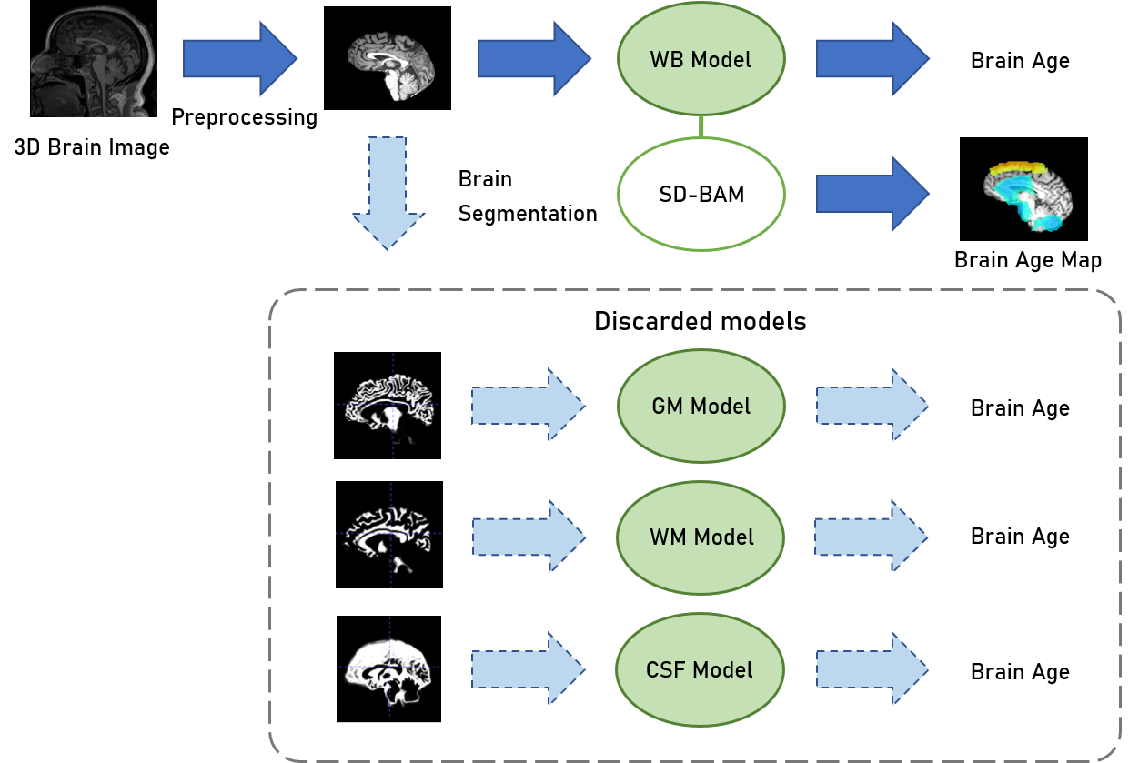
圖 1. 研究架構圖
本研究將開發一種基於深度學習的模型，透過 T1-w MRI 影像快速準確的預測腦齡（圖1），並產生標記關鍵區域與病灶的腦齡圖譜。除全腦（Whole Brain, WB）外，也探討灰質（Gray Matter, GM）、白質（White Matter, WM）與腦脊髓液（Cerebrospinal Fluid, CSF）等腦部特徵與年齡變化的相關性，研究更好的模型策略。作為評估兒童與青少年腦部發育的重要參考依據，同時作為評估老年人腦部健康狀況的關鍵指標。
- 專題架構
- 緒論
介紹研究背景與動機、研究目的。
- 文獻回顧
介紹用於影像處理之深度學習技術，及近期腦齡相關研究技術說明。
- 初步選擇模型
介紹實驗所使用的資料庫、前處理與訓練方法，針對ResNet與SFCN模型於腦齡預測任務的表現分析，並探討5-Fold 組合模型的效益。
- 模型優化
延續前章節實驗結果，優化SFCN模型，評估灰質、白質與腦脊髓液特徵之組合模型，並探討資料增強策略的效益。
- 腦齡模型效益評估
探討腦齡作為失智症風險指標的可行性，並透過本研究所提出的SD-BAM演算法，解析失智症與健康樣本在腦部老化歷程中的差異。
- 結論
總結七項本研究探討的核心議題之結果，並將研究成果與近期腦齡預測文獻進行對照，最後說明本研究在CamCAN 資料庫的突破與貢獻。
- Trajectory長期腦部追蹤系統
展示本專題成果的應用，提供一套結合腦齡評估、失智症輔助診斷與腦齡圖譜的決策支援系統。

第二章 文獻回顧
- 相關研究
彙整近期腦齡預測文獻的最佳模型（表 1、2），結果顯示前處理、資料增強、模型架構與訓練方法皆對模型的準確性、泛化能力與臨床應用性至關重要。
表 1. 文獻表現最好腦齡預測模型
Articles | Database (Numbers of MRI Images)  (Individuals) | Training Set / Test Set  (Individuals) | Test Set  (Years) | Test Set MAE  (Years)
Chang et al., 2025 | CamCAN(483) | - | 18-88 | 5.47
Eltashani et al., 2025 | ABIDE I(228), ABIDE II(505), BNU(328), Berlin(142), Cleveland Clinic(150), IXI(544), ADNI(219), Train-39(135) | 1801/225 | 6-90 | 3.56
Zheng et al., 2025 | Healthy Group(1,182)[1] | 850/332 | 19-84 | 4.60
Pang et al., 2024 | CamCAN(651) | 521/130 | 18-89 | 7.46
Zhang et al., 2024 | IXI(459), CoRR(266), OASIS(264), ABIDE I(258), ABIDE II(217), Local Centers(118) | 1,464/118 | 18-94 | 3.08
Wood et al., 2022 | Local Hospital(19,807) | 15,146/4,661 | 18-95 | 2.97
Xifra-Porxas et al., 2021 | CamCAN(613) | - | 18-88 | 4.88
Wang et al., 2019 | Rotterdam Study(8,768) | 5865/550 | 46-96 | 4.45
Jonsson et al., 2019 | DeCODE(1,469), IXI(440), UK biobank(12,395) | 1,909/12,395[2] | 45-80 | 3.63
Lancaster et al., 2018 | BAHC(2,003)[3]  CamCAN(648) | - | 18-88 | 5.08
Liem et al., 2017 | LIFE(2,354) | 1177/1177 | 19-82 | 4.29
Cole et al., 2017 | BAHC(2,001)[4] | 1601/200 | 18-90 | 4.16
[1] (中國)首都醫科大學宣武醫院聯合全國 15 所大學與醫院，以 3.0T MRI 掃描收集健康志願者全腦 sMRI組成之自製資料集
[2] 以DeCODE， IXI作為訓練集，UKbiobank作為測試集
[3] BAHC 含14個公開資料集： ABIDE(184)、Beijing Normal University(181)、Berlin School of Brain & Mind(49)、CADDementia(12)、Cleveland Clinic(31)、ICBM(322)、IXI(561)、MCIC(93)、MIRIAD(23)、NEO2012(39)、NKI(160)、OASIS(288)、WUSL(24)、TRAIN-39(36)。
[4] BAHC 含14個公開資料集：ABIDE(184)、Beijing Normal University(179)、Berlin School of Brain & Mind(49)、CADDementia(12)、Cleveland Clinic(31)、ICBM(322)、IXI(561)、MCIC(93)、MIRIAD(23)、NEO2012(39)、NKI(160)、OASIS(288)、WUSL(24)、TRAIN-39(36)。
表 2. 文獻表現最好腦齡預測模型之圖像前處理方法及模型
Articles | Preprocessing Methods | Data Augmentations | Models
Chang et al., 2025 | T1-MRI: GM / WM / CSF segmentation, skull stripping, linear registration, spatial normalization, bias correction  rs-fMRI: Removal of initial volumes, denoising, slice-timing correction, motion correction, rigid-body registration, spatial normalization, gaussian smoothing, temporal filtering |  | BrainDCNw  Dual-modality (weighted rs-fMRI functional connectivity + weighted T1 brain volume) model.  (10-fold cross-validation)
Eltashani et al., 2025 | Skull stripping, linear registration, resample and align, GM segmentation | Weighted MAE Loss | Lightweight CNN  GM model.
Zheng et al., 2025 | Brain region segmentation, skull stripping, affine registration, volume normalization |  | RFBLSO  Brain region normalized volume feature model.
Pang et al., 2024 | Bias correction, skull stripping, affine registration, spatial smoothing, spatial normalization |  | Tri-UNet  WB model.
Zhang et al., 2024 | GM / WM segmentation, skull stripping, linear registration | Rotation of 0°-40°, Translation of 10 voxels. | VGG-13  WB, GM and WM combination model.  (10-fold cross-validation)
Wood et al., 2022 | Cropping to the same size, intensity normalization[5] |  | DenseNet121  WB model.
Xifra-Porxas et al., 2021 | MRI: GM / WM / CSF segmentation, skull stripping, cortical segmentation, nonlinear registration, Z-score normalization  MEG: Filtering, denoising, source localization, resampling, leakage correction, brain region segmentation |  | CCA+GPR  MRI-MEG feature stacking model.  (10-fold cross-validation)
Wang et al., 2019 | GM / WM / CSF segmentation, nonlinear registration, spatial modulation | Single-subject longitudinal model. | CNN  GM density map model.
Jonsson et al., 2019 | GM / WM segmentation, bias correction, skull stripping, rigid registration, Jacobian maps | Rotation of 0°-40°, Translation of 10 voxels. | ResNet  WB, Jacobian maps, GM and WM combination model.  (10-fold cross-validation)
Lancaster et al., 2018 | GM / WM segmentation, bias correction, smoothing, affine registration, nonlinear registration, spatial normalization, modulation |  | SVR  GMV and WMV combination model.
Liem et al., 2017 | Skull stripping, linear registration, nonlinear registration, GM / WM segmentation, mcflirt, filtering, bias correction, denoising |  | SVR+Random Forest  Multimodal stacking model
Cole et al., 2017 | GM segmentation, motion artifact removal, nonlinear registration, resampling include modulation, spatial smoothing | Rotation of 0°-40°, Translation of 10 pixels. | CNN  GM normalized volume map model
[5] 使用T2-w MRI作為輸入，其他模型若未標示則皆使用T1-w MRI作為輸入
常見的前處理方法包括GM、WM 和 CSF 分割， 去顱骨，以及影像配準，以利模型專注於與年齡變化相關的腦部結構；偏差校正和強度正規化則有助於減少影像的異質性，並使損失曲面更平滑，對模型收斂更有利。
常見資料增強如旋轉與平移，可提升資料多樣性並減少過擬合，但不同策略會直接影響模型學習效果，可能提升或降低性能。
- 技術說明
模型架構是影響模型效能關鍵。雖然傳統的卷積神經網路（CNN）在腦齡預測的應用中已有一定成果，但其表現並未達到最佳。例如，根據表 2 中的數據，使用CNN的模型（如Wang et al., 2025 和 Cole et al., 2017）之MAE值較高，顯示在腦齡預測任務中，傳統的CNN模型並不是最優選。近期研究顯示，輕量化模型具更強泛化能力與更佳準確度，而組合模型則可進一步提升可靠性並降低過擬合(Peng et al., 2021)。
本研究在實驗設計中大量使用卷積塊 （conv blocks） 作為SFCN模型的核心學習架構，我們將依序說明 conv blocks 中各層的特性，包括 3D Convolutional Layer、Batch Normalization (Ioffe et al., 2015)、Max Pooling 與 ReLU (Nair et al., 2010)。接著，將比較 ResNet 模型中使用的 Fully Connected Layer 與 Flatten，以及 SFCN 模型中採用的Global Average Pooling，說明不同設計對腦齡預測模型的影響。最後，因本研究基於 Grad-CAM 提出了改良的 SD-BAM 演算法，故我們將介紹 Selvaraju et al., 2019 的 Grad-CAM，說明其特性與運作過程，作為後續方法的理論基礎。
當 MRI 進入Conv Block時，首先會經過3D Convolutional Layer（conv）。此時，預設大小的卷積核（kernel）會在三維影像上平行滑動，每次移動時關注影像在長、寬與高三個方向上的體素，將當下小區域的訊息加權整合，輸出新的數值。這些數值構成特徵圖，逐步將原始的 MRI 灰階訊號濃縮並轉換為多層次的結構化特徵。淺層卷積能學習到邊界或形狀等簡單特徵，而深層卷積則能捕捉更抽象且具連續性的腦部變化
接著經過Batch Normalization（BN）。BN 會先計算小批次資料的均值與變異數，並將其標準化，使數值分布維持在接近零均值與單位方差的狀態。隨後BN 會加入可學習的縮放與平移參數，以確保梯度正確更新。此設計將使模型在訓練時能使用更高的學習率加速收斂，同時避免梯度消失或爆炸。
再經過Max Pooling Layer，保留特徵圖中的重要資訊的同時降低空間維度與計算量。將特徵圖切成小塊，在每個區塊中選數值最大的元素作為代表，捨棄不重要的細節。
最終透過ReLU，讓正值直接輸出，負值則輸出為0，使特徵表徵更簡潔，僅凸顯與年齡相關的腦部特徵。
再來比較ResNet 與 SFCN 模型，其最大差異在於是否使用Fully Connected Layer（FC）。ResNet 模型會先透過 Flatten 將conv blocks輸出的多維特徵圖攤平成一維向量，再經由 FC 層，讓所有輸入節點與輸出（腦齡預測值）之間以獨立權重連接，進而整合前面所學到的特徵。相較之下，SFCN 模型則捨棄傳統 FC，改以Global Average Pooling（GAP）搭配 1×1×1 卷積層。先在空間維度上計算每個通道的平均值，再透過 1×1×1 卷積進行壓縮，將每張特徵圖縮減為單一數值後輸出。兩者的最大差別在於參數數量：FC 需要大量權重來完成輸入與輸出之間的線性組合，若資料集不足，容易導致跨資料庫預測不準確並產生過擬合；而 GAP 僅需對各通道取平均即可，大幅減少參數量，使模型更為輕量化並降低過擬合風險。
本研究參考的可視化技術Grad-CAM是基於Class Activation Map（CAM）技術改良，CAM示意圖如圖2所示。其運作原理是利用GAP將最後一個卷積層特徵圖之每個Channel分別量化成一個浮點數，由每個浮點數對某類別的權重，量化此通道對特定類別的貢獻度，將所有特徵圖以貢獻度疊加，接著重新採樣後疊回原圖，就可得知原圖的空間特徵對於特定類別的顯著程度圖。CAM技術的缺點是只能使用於存在GAP層且GAP層直接與輸出層相連的模型。
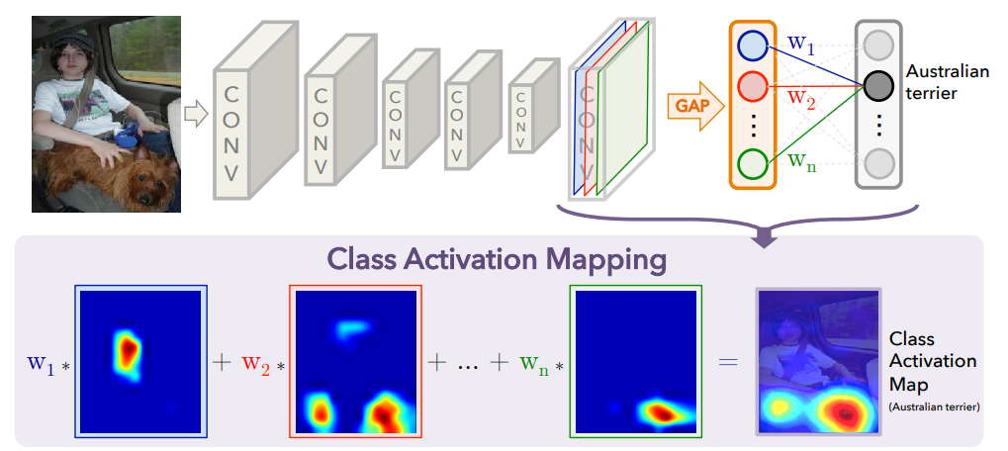
圖2. CAM示意圖 (Zhou et al., 2016)
但CAM技術受限於模型結構，並且只能繪製GAP層的顯著圖，然而Selvaraju et al., 2019提出的Grad-CAM技術打破了這個限制，能做到任意模型、任意層對於特定類別的顯著圖繪製。
實現此技術的難點在於：如何找到特徵圖的k通道對於分類c的貢獻度（權重）$w_{c}^{k}$。根據以下推導可求得$w_{c}^{k}$：
Step1某層特徵圖的k通道為${{[A}_{ij}^{k}]}_{n*m}$，定義$F^{k}=\frac{1}{z}\sum_{i}{\sum_{j}{A_{ij}^{k}}}, z=n*m$ (式1) （對應GAP層的行為）
Step2 令分類c的得分$Y_{c}$為所有通道的得分$F^{k}$之加權平均 $Y_{c}=\sum_{k}{w_{c}^{k}}*F^{k}$ (式2)
Step3 (式2)左右同乘 $\frac{∂}{∂F^{k}}$ 得 $\frac{∂Y_{c}}{∂F^{k}}=w_{c}^{k}$ (式3)
Step4 (式3)用連鎖率（Chain Rule）展開 $w_{c}^{k}=\frac{∂Y_{c}}{∂A_{ij}}\frac{∂A_{ij}^{k}}{∂F^{k}}=\frac{∂Y_{c}}{∂A_{ij}^{k}}*z$ (式4)
Step5 因$z=n*m=\sum_{i}{\sum_{j}{1}}$，整理(式4)得 $w_{c}^{k}=\sum_{i}{\sum_{j}{\frac{∂Y_{c}}{∂A_{ij}^{k}}}}$ (式5)
由(式5)得知特徵圖的通道k對於分類c的貢獻權重$w_{c}^{k}$就是分類c的得分$Y_{c}$對通道k之所有像素$A_{ij}^{k}$偏微分之和，根據此結果我們可以對任意模型、任意層繪製基於梯度的CAM，即Grad-CAM。

第三章 初步選擇模型
本章節旨在建立本研究之基本實驗方法，包含：資料蒐集、前處理方法、模型結構、訓練方法與模型評估，並選擇適合模型結構進行後續實驗。
在本實驗中，使用8個公開資料庫的T1-w 3D腦部磁振造影建構腦齡模型，年齡範圍從6歲~97歲，此模型在測試集中平均絕對誤差（mean absolute error, MAE）為4.75歲，在ABIDE資料集的測試資料表現尤佳，MAE為3.08歲。
根據本實驗結果，使用5-Fold交叉驗證組合模型，表現會比所有單一模型更好；比較ResNet (He et al., 2016)與SFCN (Peng et al., 2021)在腦齡預測的表現，ResNet過擬合的情況相當顯著，然而，參數量較少的SFCN表現更佳，兩種模型使用5-Fold交叉驗證組合模型技術後，測試集的MAE各為4.90歲與4.75歲。
- 實驗方法
    - 資料庫
本實驗採用八個公開神經影像資料庫的 T1 加權 3D MRI 影像，包括ABIDE、ADNI、CamCAN、ICBM、PPMI、IXI、OASIS3 與 NIMH（表 3）。其中，CamCAN 資料是從 CamCAN repository獲得 (Taylor et al., 2017; Shafto et al., 2014).。
表 3. 各資料集的健康樣本統計表
 | Samples | Average Ages | Standard Deviations | Age Ranges | Female (%)
ABIDE | 559 | 17.1 | 7.7 | 6-56 | 17.2
ADNI | 561 | 71.5 | 7.2 | 51-90 | 59.4
CamCAN | 653 | 54.8 | 18.6 | 18-89 | 50.5
ICBM | 192 | 42.2 | 15.5 | 19-80 | 54.2
PPMI | 190 | 60.9 | 11.5 | 31-83 | 38.9
IXI | 563 | 48.7 | 16.5 | 20-86 | 55.6
OASIS 3 | 482 | 66.9 | 8.8 | 42-95 | 61.8
NIMH | 185 | 34.5 | 11.5 | 19-71 | 62.7
資料庫涵蓋年齡範圍廣泛（ 6 至 97 歲，圖3），使模型能夠學習涵蓋整個人類壽命階段的腦部結構變化。最終整合共 3,506 筆 MRI 影像，並確保不同年齡群均衡分布。
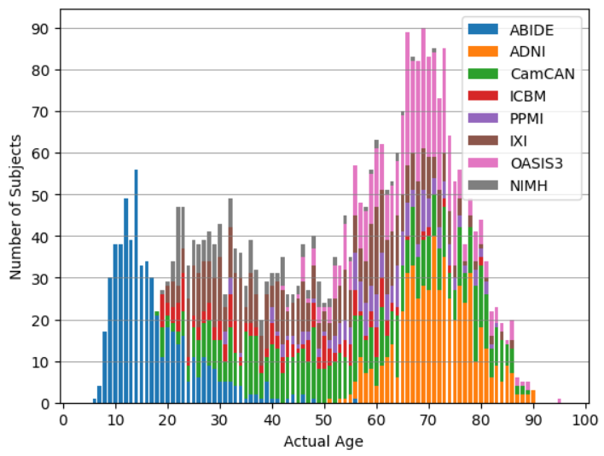
圖3. 各資料集健康樣本之年齡分布圖
    - 資料前處理
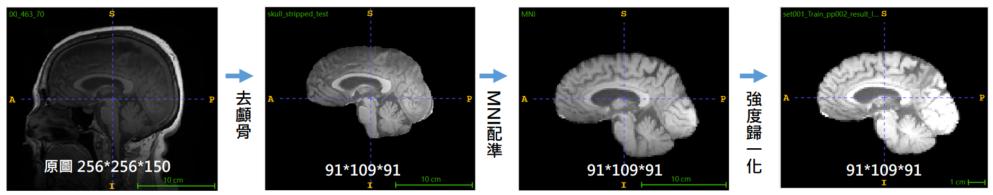
圖4. 資料前處理流程圖
為了減少不同資料庫或硬體設備導致的影像異質性，本實驗在模型訓練前，對所有 T1 加權的三維腦部 MRI 影像進行資料前處理（圖4）：
- 去顱骨（skull stripping）
採用AntsPyNet (Tustison et al., 2021)提供基於U-net的腦部提取模型，移除 MRI 影像中的非腦組織，確保模型專注於腦部結構的學習。
- 剛性配準（rigid registration）
以 MNI152 模板（T1、2mm 、91×109×91 ）作為參考標準，將所有 MRI 影像對齊至標準解剖空間，保持解剖結構相對位置與方向一致。
儘管許多研究(Matsuda et al., 2013、Dular et al., 2024、Bashyam et al., 2020)也會使用仿射配準（affine registration），考慮到本實驗與腦部成長密切相關，因此腦部的實際大小是重要的影像特徵，然而仿射配準的過程會將影像沿各方向拉伸，故本研究不選擇此配準方法。再者，Dartora et al., 2024 也指出剛體配準比仿射配準更直接且快速，忽略此步驟將會導致模型表現差。
- 體素強度歸一化（voxel intensity normalization）
體素強度會依據第5百分位數與第 95百分位數被重新縮放至 [-1, 1] 的範圍，同時標準化影像對比度與降低樣本之間的變異。
    - 模型結構
在Dartora et al., 2024、Jonsson et al., 2019的研究中，都採用基於ResNet的模型預測腦齡，其優點在於殘差跳接可以有效防止深層神經網路的梯度爆炸與梯度消失，然而經過本實驗初步測試，發現ResNet過擬合的情況嚴重，於是將Peng et al., 2021提出的SFCN模型加入實驗，SFCN巧妙的使用全局平均池化層與卷積層取代傳統的攤平與全連接層，大幅減少參數量，預期藉此解決過擬合問題。
然而，在Peng et al., 2021的研究中SFCN的輸出層原本是40分類再進行加權平均得到腦齡，為了減少實驗變因，本研究將SFCN的輸出層修改成與原ResNet相同的線性回歸輸出，圖5為本實驗採用之模型結構。
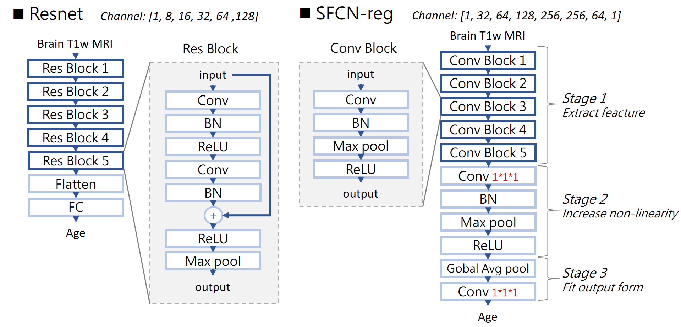
圖5. ResNet（左）與SFCN（右）模型結構
ResNet 模型由五層殘差塊（Res Block）與全連接層（FC）組成。在每個殘差塊內部，影像會依序進入卷積層（Conv layer）、批量歸一層（BN）與ReLU激活函數，接著是第二個Conv layer與BN，隨後引入殘差跳接機制，將此殘差塊的輸入與目前特徵圖相加後，放入ReLU激活函數與最大池化層（Max Pooling）得到降採樣後的輸出。影像經過五個殘差塊的特徵提取後，特徵圖會被攤平（Flatten），並放入FC輸出連續的腦齡預測值。
SFCN模型由特徵提取、非線性強化與輸出調整三個階段組成。在特徵提取階段中，有五個連續的卷積塊（Conv Block），在Conv Block中，影像會依序進入Conv layer、BN、Max Pooling與ReLU激活函數。非線性強化階段與Conv Block的行為類似，但其卷積層核心大小從原本的3×3×3調整為1×1×1。最後使用全局平均池化層（Global Avg Pooling）與一個核心為1×1×1的卷積層將輸出調整成連續的腦齡預測值。
    - 訓練方法
本實驗基於過去研究(Gong et al., 2021、Yang et al., 2022、Peng et al., 2021)中被大量使用的5-fold 交叉驗證方法（5-fold cross validation method）訓練腦齡模型，具體細節如圖6：
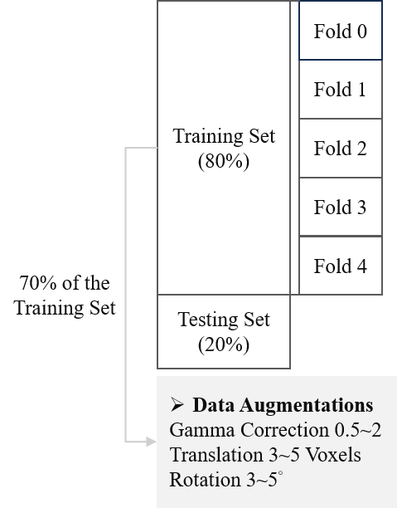 | 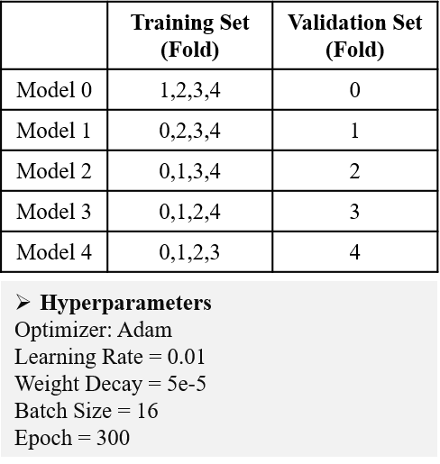 | 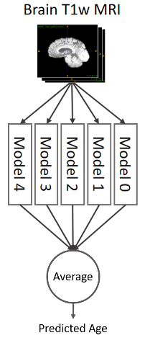
(a) | (b) | (c)
圖6. 模型訓練方法
- 資料集分割
資料集分割 80%訓練集 20%測試集，訓練集中分五等分（fold）圖6(a)，並驗參考Dartora et al., 2024、Jonsson et al., 2019、Peng et al., 2021、Zhang et al., 2024的作法，對 70% 的訓練影像進行資料增強處理，資料增強的技術包括 gamma 校正（校正因數範圍為 0.5 到 2.0）(Rahman et al., 2016)、平移3 至 5 個體素與隨機旋轉 3° 到 5° 。
- 訓練過程與超參數
如圖6(b) 所示，本實驗優化器統一採用Adam(Kingma et al., 2014)，批次大小（batch size）為16，學習率（learning rate）為0.001，每個模型訓練300 Epochs。在 5-fold 交叉驗證過程中，訓練集中的五個等分輪流擔任驗證集，其餘則用於訓練。總共訓練五個獨立模型，每個訓練階段都會選擇在驗證集上表現最佳的模型作為該 fold 的代表。
- 5-Fold組合模型
如圖6(c) 所示，5-fold 交叉驗證方法最終會產生五個模型，而腦齡預測值是這五個模型輸出值的平均，這確保不會讓單一模型主導預測結果，有效利用多個模型的優點提升整體表現。預測結果輸出值如下：
 | $$\hat{y}=\frac{1}{n}\sum_{i=1}^{n}{\hat{y_{i}}}$$ | (1)
其中 n = 5表示模型的數量，$\hat{y_{i}}$表示第 $i$ 個模型的預測結果。
    - 模型評估指標
為了客觀評估本研究中腦齡預測模型的表現，本文採用了兩項主要的評估指標，分別為「平均絕對誤差」（Mean Absolute Error，MAE）與「預測年齡差異」（Predicted Age Difference，PAD）。這兩個指標能全面反映模型的預測準確性及其在不同年齡區間的表現。

首先，平均絕對誤差（MAE）是迴歸問題中常用的評估方式，主要用來計算模型預測結果與實際年齡之間的平均差值。其計算方式為：
 | $$MAE=\frac{1}{n}\sum_{i=1}^{n}{\left|\hat{y_{i}}-y_{i}\right|}$$ | (2)
其中，$\hat{y_{i}}$ 表示模型對第 $i$ 位受試者的預測腦齡，$y_{i}$ 則為其實際年齡，$n$ 為總樣本數。$MAE$ 值越小，表示模型的預測結果越接近實際年齡，預測準確度越高。
第二個評估指標是預測年齡差異（PAD），此指標最初用於分析個體腦部發展，在本研究中，我們將其推廣於評估模型的偏移情況。PAD 的定義如下：
 | $PAD=$ $\hat{y}-y$ | (3)
其中，$\hat{y}$ 為預測腦齡，$y$ 為實際年齡。對模型來說，若 $PAD$ 為正值，表示模型傾向高估年齡；若為負值，則表示模型傾向低估年齡。透過分析不同年齡段的 PAD 分布情形，可以檢視模型在預測上是否存在系統性的偏移。
- ResNet 與 SFCN模型效果比較
ResNet 與 SFCN 在預測準確性，兩者表現具有顯著差異。如表4所示，從測試集可以觀察到SFCN有更好的表現，MAE為4.75歲；ResNet訓練集與測試集的差距較大，代表採用全卷積的設計的SFCN模型能有效改善ResNet模型的過擬合問題，同時高預測精度。
表 4. ResNet與SFCN的訓練及測試集表現
 | Training Set | Test Set
ResNet | 1.09 | 4.90
SFCN | 1.22 | 4.75
如表 5所示，SFCN 在多個公開資料集上的預測表現皆優於 ResNet，這表示 SFCN 對於異質樣本的適應性強，具有更好的泛化能力。特別在 ABIDE 資料集表現尤佳，MAE達到3.08歲的水準。
表 5. ResNet與SFCN在不同測試資料集中的MAE表現比較
 | ResNet | SFCN
ABIDE | 3.24 | 3.08
ADNI | 4.05 | 3.98
CamCAN | 6.12 | 6.03
ICBM | 5.94 | 5.43
PPMI | 6.71 | 6.79
IXI | 4.84 | 4.73
OASIS 3 | 4.38 | 4.35
NIMH | 6.85 | 5.98
ResNet 與 SFCN 模型在測試資料上的預測表現分別如圖 7(a) 與圖 7(b) 所示。圖中，紅線代表模型預測年齡的迴歸線，藍線則為實際年齡參考線（𝑦 = 𝑥）。SFCN 的迴歸線與實際年齡參考線更為貼近，這顯示SFCN對於全年齡層樣本的預測能力優於 ResNet，而非僅特定年齡區間取得優勢。
此外，圖7與圖9皆呈現出在中年年齡範圍內（約 40 至 60 歲）的預測結果偏離實際年齡較多，表示模型在該年齡段的預測可靠性較低。這種現象可能是由於中年樣本數較少（圖 3），導致模型較難有效學習此年齡段的代表性特徵。
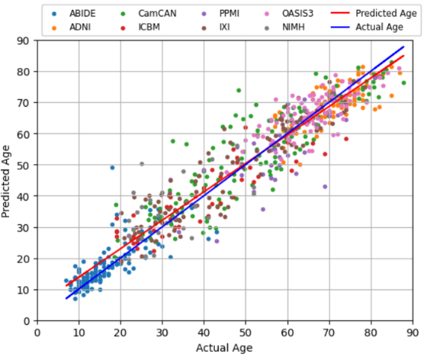  (a) | 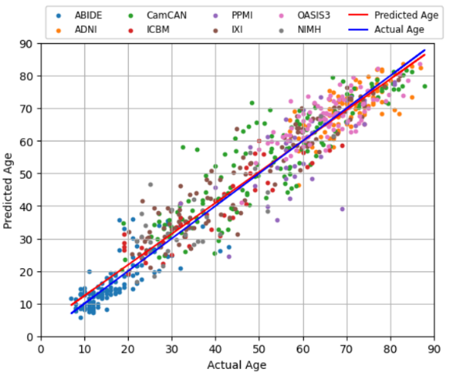  (b)
圖7. 預測腦齡及實際年齡比較之散布圖 : (a) ResNet 及 (b) SFCN
為了深入分析模型在不同年齡區段的表現，圖 8 與圖 9 分別呈現各年齡區間的 PAD 長條圖與 MAE 長條圖。從圖 8與圖9可以看出，SFCN 在 5–30 歲與 65–90 歲這兩個年齡範圍的表現相較 ResNet 有明顯改善。
如圖8所示，在中低年齡群體中，PAD 平均呈現正值，代表模型傾向高估年輕樣本的腦齡；然而，在高年齡群體則相反，PAD平均呈現負值，代表模型傾向低估老年樣本的腦齡。
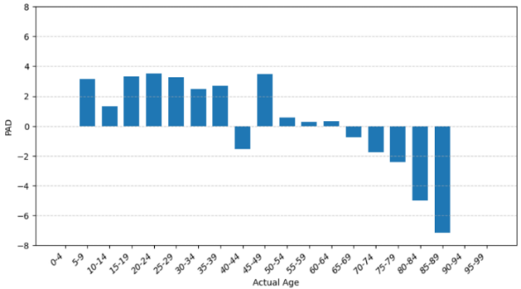  (a) | 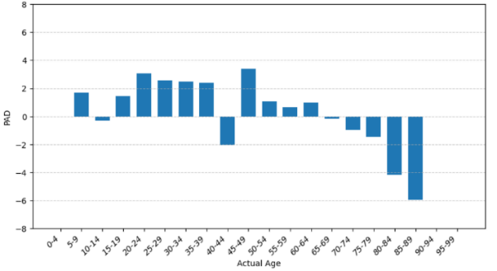  (b)
圖 8. PAD柱狀圖（每5歲為一個年齡區段）：(a) ResNet 及 (b) SFCN
如圖 9所示，10-14歲與75-79歲年齡區段，不論是ResNet或SFCN模型，都展現最低的MAE值。對照圖3，可以觀察到這兩個年齡區段涵蓋最多的訓練樣本，這表明不同年齡區段的MAE表現與其訓練樣本數量密切相關。然而，SFCN卻能在訓練樣本分布相同的情況下，提升其他年齡層的MAE表現，這再次應證其出色的泛化能力。
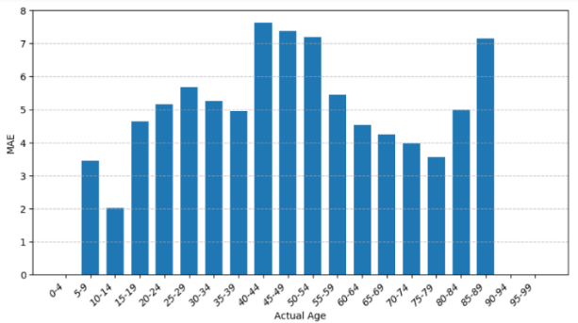  (a) | 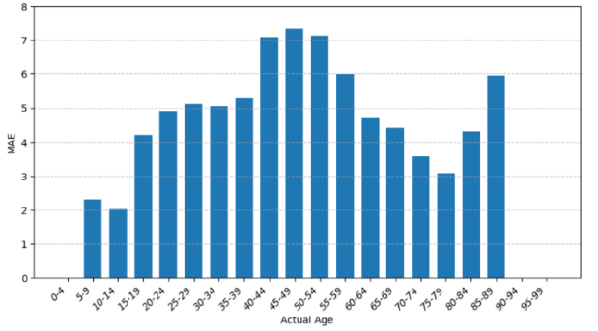  (b)
圖 9. MAE柱狀圖（每5歲為一個年齡區段）：(a) ResNet 及 (b) SFCN
- 5-fold 組合模型效益評估
表 6詳細列出五組分別訓練的 ResNet 與 SFCN 模型在訓練集、驗證集與測試集上的表現比較。表中同時也列出這些模型的平均表現與組合模型的表現，以評估5-fold組合模型策略的效益。
實驗結果顯示，儘管ResNet的所有模型在訓練集皆優於SFCN，但在測試集中卻全部劣於SFCN，這明確指出ResNet過擬合的現象相當顯著，此結論在本實驗中已經獲得相當多數據支持。
最重要的是，無論ResNet或SFCN模型5-fold組合模型皆優於所有單一模型，這凸顯交叉驗證與組合模型在神經影像相關深度學習研究中的重要性，透過切分不同資料並訓練多個模型進行整合，確保不會讓單一模型主導預測結果，有效利用多個模型的優點提升整體表現，是本研究後續 MRI 腦齡預測研究中關鍵策略之一。
表 6. ResNet 及 SFCN的5-fold交叉驗證模型表現
 | ResNet |  |  | SFCN
 | Train | Val | Test | Train | Val | Test
model-0 | 0.92 | 5.27 | 5.48 | 1.57 | 4.90 | 5.07
model-1 | 0.86 | 5.14 | 5.26 | 1.07 | 4.93 | 5.09
model-2 | 0.89 | 5.32 | 5.32 | 1.42 | 5.31 | 4.98
model-3 | 0.99 | 5.01 | 5.16 | 1.23 | 5.07 | 4.98
model-4 | 0.94 | 5.24 | 5.32 | 1.24 | 5.28 | 5.12
Average | 0.92 | 5.19 | 5.31 | 1.31 | 5.10 | 5.05
Ensemble | 1.09 | X | 4.90 | 1.22 | X | 4.75

第四章 模型優化
本章旨在最佳化第三章所選定的 SFCN 模型架構表現。我們透過一連串針對訓練方法、模型結構及超參數的調整實驗，包括輸出層策略選擇、多特徵組合模型，以及資料增強策略的效益評估，從中篩選出最適合的實作方案。
根據本章節實驗結果，使用WB作為輸入的單特徵模型展現出最佳表現，其在整體測試集上的 MAE 為 4.08 歲。其次是採用線性回歸策略的多特徵組合模型，其 MAE 為 4.24 歲。值得注意的是，當我們取消對訓練集進行資料增強時，模型表現卻有顯著提升。以WB單特徵模型為例，資料增強策略取消前後， MAE 表現分別為 4.33 歲與 4.08 歲。
- 實驗方法
- 資料庫
由於第三章實驗採用的資料庫中存在樣本數不均衡的問題，我們推斷這會導致部分資料庫樣本的訓練成效不佳，如PPMI、ICBM、NIMH資料庫樣本數較少，使得模型無法有效學習該之資料庫特徵，其訓練結果相較於樣本數多的ABIDE、ADNI等資料庫更差（第三章的成果已驗證此推測（表5））；再者，OASIS3存在大量的高齡樣本，加劇訓練集中不同年齡群體樣本數不平衡的問題。
因此本章節的實驗僅採用四個公開神經影像資料庫的 T1 加權 3D MRI 影像，包含ABIDE、ADNI、CamCAN與IXI（表 7）。
表 7. 改良模型之各資料集健康樣本統計表
 | Samples | Average Age ± SD | Age Range | Female（%）
ABIDE | 561 | 17.1 ± 7.7 | 6-56 | 17.6%
ADNI | 562 | 71.5 ± 7.2 | 51-90 | 59.4%
CamCAN | 653 | 54.8 ± 18.6 | 18-89 | 50.5%
IXI | 563 | 48.7 ± 16.5 | 20-86 | 55.6%

資料庫涵蓋年齡範圍為6 至 90 歲（圖 10），模型依然能夠學習涵蓋整個人類壽命階段的腦部結構變化。最終整合共 2,339 筆 MRI 影像，年齡跨度大，各資料庫樣本皆均衡分布，各資料庫樣本數均大於500，確保訓練資源足夠充分且完整。
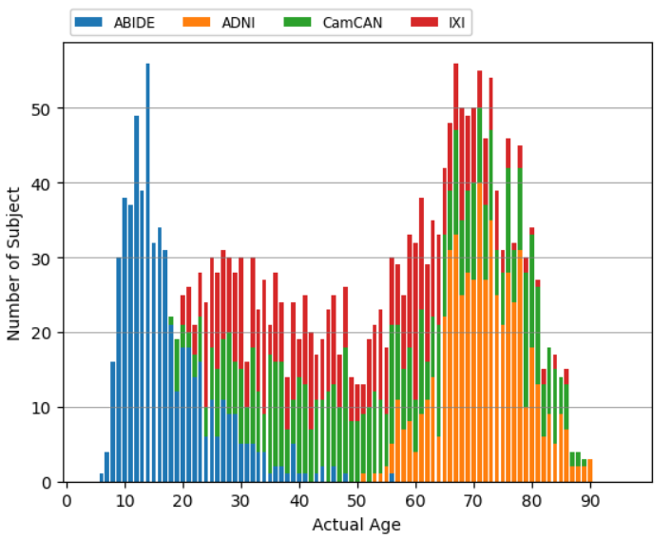
圖10. 改良模型之各資料集健康樣本年齡分布圖
- 資料前處理
第三章中，我們使用91×108×91的MNI模板，MNI模板的尺寸與輸入影像大小直接相等。觀察SFCN的結構可以發現，輸入影像會經過6次最大池化層，也就是進行6次兩倍降採樣。然而，其邊長無法被 2⁶=64 整除（ 91、108 皆無法被 64 整除），故會造成特徵圖邊界浪費。
為了解決此問題，本實驗先對MNI模板進行處理，具體流程如表8。本章節採用189×197×233 的MNI模板，並將其重新採樣至128×192×128，使用此模板進行影像配準（Registration）即可確保輸入影像具有符合模型需求的尺寸。
表 8. MNI模板處理流程
Step | Procedure | Description | Tool
1 | Input | MNI152 Template 189×197×233  (ICBM 2009a Nonlinear Symmetric) | -
2 | Skull-stripping | Removal of non-brain tissue | -
3 | Resampling | Resampling to 128×192×128 | ANTsPy
在本實驗中，我們訓練出多個聚焦於特定腦部組織的模型，這些模型將能依據其專注的特定組織或物質獨立判斷腦齡，最終透過組合策略（Emsemble）獲得更可靠的預測結果。為此，我們設計兩個 MRI 影像前處理流程，分別對應於「全腦影像特徵」與「腦部組織特徵」。其中，腦部組織特徵的前處理，可以進一步分割出GM、WM與CSF三種子特徵。
WB特徵影像前處理流程如表9，我們對原始 T1 影像進行標準化處理。
表 9. WB影像前處理流程
Step | Procedure | Description | Tool
1 | Input | Raw T1-weighted MRI | -
2 | Skull-stripping | Removal of non-brain tissue | ANTsPyNet
3 | Rigid registration | Using the processed MNI Template | SimpleITK
4 | Intensity normalization | Scaling the intensity values to the [0,1] range using the 5th and 95th percentiles. | -
具體流程如下：
- 使用 ANTsPyNet 進行去顱骨。
- 透過 SimpleITK 將影像剛體配準至經過處理的 MNI152 模板。
- 使用第 5 與第 95 百分位對影像強度值進行縮放，將其正規化至 [0, 1] 區間。
腦部組織特徵包含GM、WM與CSF，腦組織分割標記的前處理流程如表10，以原始 T1 影像為輸入。
表 10. GM、WM與CSF影像前處理流程
Step | Procedure | Description | Tool
1 | Input | Raw T1-weighted MRI | -
2 | ANTsPyNet  Standard  Preprocessing* | - N4 bias correction  - Denoising  - Brain extraction  - Registration to MNI (affine) | ANTsPyNet
3 | Brain Labeling | Using U-net labels GM, WM & CSF | ANTsPyNet
4 | Brain Segmentation | Separating each label into individual files | -
*使用ANTsPyNet提供的腦組織標記模型前，必須使用其標準前處理流程，否則其腦組織標記模型的表現將會大幅下降。
具體流程如下：
- 採用 ANTsPyNet 內建的標準流程進行前處理，包括 N4 偏差校正、去噪、腦部擷取（Brain extraction）與仿射配準。
- 透過ANTsPyNet 內建 U-Net 模型對腦部影像進行組織標記。
- 將GM、WM與CSF分別標記並輸出為獨立影像檔。
我們透過上述兩種前處理方式，建立多組輸入特徵（WB、GM、WM、CSF）之前處理影像（圖11），以進行單特徵與多特徵模型效能比較實驗。
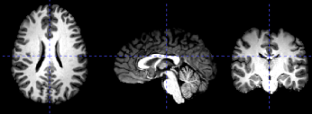 | 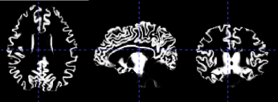
(a) | (b)
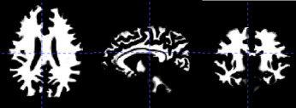 | 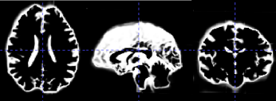
(c) | (d)
圖11. 前處理影像示意圖 : (a) WB (b) GM (c) WM 及 (d) CSF
- 模型架構
模型架構如表11、12，本研究採用兩種SFCN模型進行腦齡預測任務，分別命名為SFCN-reg與 SFCN-softmax。回顧SFCN的結構由三個區塊構成：特徵提取、非線性強化以及輸出調整，SFCN-reg與 SFCN-softmax在特徵提取與非線性強化區塊完全相同，其核心區別在於對輸出調整區塊的修改。
SFCN-reg模型就是本研究在第三章所使用的模型（圖5），其輸出調整區塊使用全局平均池化層（Global Average Pooling）與一個核心為1×1×1的卷積層，將特徵提取的結果調整成單一通道的連續腦齡預測值。
表 11. SFCN-reg模型架構
Layer Configuration | Input → Output （Channels）
Conv → BN → Pool → ReLU | 1 → 32
Conv → BN → Pool → ReLU | 32 → 64
Conv → BN → Pool → ReLU | 64 → 128
Conv → BN → Pool → ReLU | 128 → 256
Conv → BN → Pool → ReLU | 256 → 256
Conv (1×1×1) → BN → Pool → ReLU | 256 → 64
Global Average Pooling | -
Dropout | -
Conv (1×1×1) | 64 → 1
SFCN-softmax模型將模型的本質從回歸任務轉化成分類任務，其輸出調整區塊同樣經過全局平均池化層（Global Average Pooling）與一個核心為1×1×1的卷積層。不同於SFCN-reg的單一通道輸出，SFCN-softmax卷積層的輸出為一個50維度的向量。接著，使用Softmax函數將其轉換為每個年齡類別（Age Class）的機率值（Probability），如表13。
表 12. SFCN-softmax模型架構
Layer Configuration | Input → Output （Channels）
Conv → BN → Pool → ReLU | 1 → 32
Conv → BN → Pool → ReLU | 32 → 64
Conv → BN → Pool → ReLU | 64 → 128
Conv → BN → Pool → ReLU | 128 → 256
Conv → BN → Pool → ReLU | 256 → 256
Conv (1×1×1) → BN → Pool → ReLU | 256 → 64
Global Average Pooling | -
Dropout | -
Conv (1×1×1) | 64 → 50
Softmax | -
Weighted Sum | 50 → 1

表 13. Softmax層之輸出示意表
Output of the Softmax layer
Channel $(i)$ | 1 | 2 | 3 | … | 48 | 49 | 50
Age Class ${(a}_{i})$ | 2 | 4 | 6 | … | 96 | 98 | 100
Probability ${(p}_{i})$ | p1 | p2 | p3 | … | p48 | p49 | p50
最後，模型的腦齡預測值是以式(4)的加權平均（Weighted Sum）方法計算得出。
 | $$\hat{y}=\sum_{i=1}^{50}{a_{i}*p_{i}}$$ | (4)
其中$\hat{y}$ 表預測年齡，$a_{i}$ 表第$i$ 類之年齡，$p_{i}$ 判為第$i$ 類年齡的機率。
- 訓練方法
模型訓練方法與第三章的實驗大致相同，詳見圖 6。然而，為因應實驗需求與硬體限制，仍有細節不同：
- Batch Size由16改為4
有鑑於輸入影像大小從 91×108×91 提升至 128×192×128，導致記憶體需求大幅增加，本實驗將超參數中的 batch size 由 16 調整為 4。
- 新增Dropout層
我們在SFCN的輸出調整層新增Dropout層，分析兩個模型在不同Dropout Rate的表現。Dropout層隨機將部分神經元的輸出設為零，防止神經元間的共適應性（co-adaptation）(Srivastava et al., 2014)，確保神經元決策的獨立性，從而降低過擬合的風險，並提升預測結果的準確性。
- 單特徵模型 與 多特徵模型
我們訓練了多個單特徵模型，並將其以不同策略組合成多特徵模型比較。
在單特徵模型部分，我們分別WB、GM、WM、CSF作為模型輸入，如圖12 (a) 針對每一種特徵，我們都透過獨立的 5-fold 交叉驗證訓練出五個模型，再將其輸出組合，計算出腦齡預測值。
在多特徵模型部分，我們組合了上述四種特徵的單特徵模型，如圖 12(b) 所示。我們設計了兩種組合策略：
- 簡單平均（Average Ensemble），直接平均四種特徵模型的預測結果。
- 線性加權（Linear Ensemble），額外訓練一個線性回歸模型，對各特徵模型的輸出進行加權整合。
值得注意的是，在進行多特徵組合時，每個單特徵模型的輸出都是其內部五個模型輸出結果的簡單平均值。
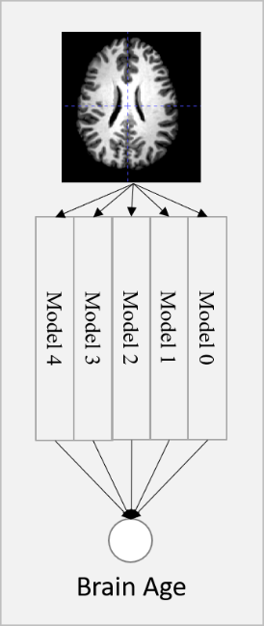 | 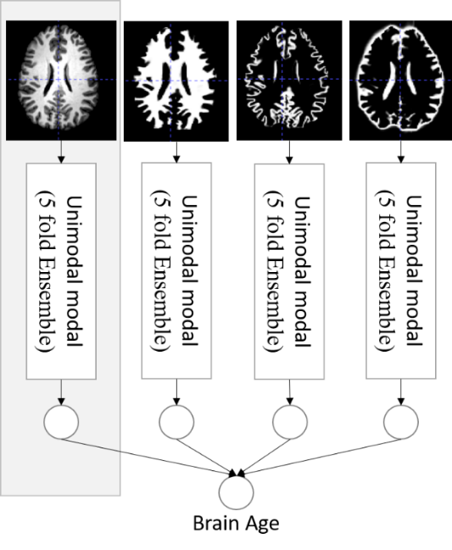
(a) | (b)
圖12. 單特徵與多特徵模型訓練方法 : (a) 單特徵模型 及 (b) 多特徵模型
- Regression與Softmax 效果比較
本實驗探討dropout rate與優化器對於不同輸出層設計的影響，並選出最佳方案應用於後續實驗。我們針對SFCN-reg與 SFCN-softmax這兩種模型進行實驗，考慮到(Peng et al., 2021)使用SGD，(De Bonis et al., 2024)則使用Adam作為SFCN的優化器，故我們將兩者納入本實驗的變因。除了上述變因，模型均使用相同的網路結構與資料集設定，並在 5-fold 組合模型下評估效能。
實驗結果如表14所示，兩種模型（SFCN-reg 與 SFCN-softmax）在使用 Adam 優化器時，訓練成果均優於 SGD 優化器。我們將其歸因於典型 SGD 的學習率在迭代過程中不會自動衰減。然而，Peng et al., 2021可能採用特定的學習率調節策略，使其在該研究中表現良好。
SFCN-reg 模型在dropout rate = 0 時表現最佳，由於其採用單一類別輸出，且在 Dropout 層之後不經過 Softmax 層進行數值調和，因此 Dropout 會直接且更顯著地影響最終的回歸輸出結果，反而損害模型性能。SFCN-softmax 則在 dropout rate = 0.2 時有最佳表現，但dropout rate = 0.5 時，性能開始下滑，這表明 SFCN-softmax 對於適度的 Dropout 具有一定的容忍度。
整體而言，SFCN-softmax 在最佳超參數設定下的性能與 SFCN-reg 相近，其MAE表現分別為4.33歲與4.34歲。有鑑於 SFCN-softmax 透過分類後再進行加權平均的回歸輸出方式，對於模型的可解釋性有幫助，故我們決定選擇 SFCN-softmax 進行後續實驗。
表 14. Regression與Softmax效果比較
Model | Optimizer | Dropout Rate | Training MAE | Testing MAE
SFCN-  reg | SGD | 0 | 1.19 | 4.66
 | Adam | 0 | 1.19 | 4.34
 | Adam | 0.2 | 1.42 | 4.38
SFCN-  softmax | SGD | 0 | 1.13 | 4.43
 | Adam | 0 | 1.12 | 4.38
 | Adam | 0.2 | 1.06 | 4.33
 | Adam | 0.5 | 1.26 | 4.35
- 多特徵模型設計
本實驗探討腦組織與物質在腦齡預測任務中的效能差異。基於前小節之實驗結果，我們使用SFCN-softmax模型針對不同腦部特徵輸入（WB、GM、WM、CSF）進行單特徵與多特徵模型的訓練與比較，模型結構如圖12，實驗結果見表15、16。
單特徵模型方面，WB特徵的模型表現最佳，因為其中包含最豐富的腦部結構資訊；GM特徵位居第二，此結果支持年齡相關變化與大腦外部皮質區域之間存在較強關聯的觀點(Franke et al., 2012、Walhovd et al., 2005、Lemaitre et al., 2012)；接著是WM特徵，儘管白質負責不同腦區間的通訊(Yang et al., 2016、Webb et al., 2020、Burzynska et al., 2015) ，但其老化程度可能不如GM明顯，對年齡變化的評估不具指標性；而CSF特徵的預測效果最差，顯示其與年齡的關聯性較低，這符合我們預期，因為它並不屬於腦部組織本身，與年齡關聯性弱。
此外，有研究（如 Cole et al., 2017；Wang et al., 2019）指出僅使用 GM 特徵亦可達到相當優異的腦齡預測效能。Cole et al. 2017 使用 SPM VBM 生成的灰質容積圖（Grey Matter Volumn），建立 CNN 模型並達到 MAE 約 4.16 年。Wang et al. 2019 同樣基於 SPM VBM 的灰質影像，CNN 模型在測試集的 MAE 約 4.45年，並發現 Brain-PAD 與失智風險顯著相關。然而本實驗並未得到類似效果，我們推測這可能與腦部組織分割模型有關。我們用 AntsPyNet，而上述研究使用 SPM VBM，顯示分割模型可能影響影像特徵提取與模型性能，這部分需要進一步的實驗來確認其影響與優劣。
在多特徵模型方面，我們比較Average Ensemble與Linear Ensemble兩種模型組合策略，Linear Ensemble有更好的表現。這是因為線性組合階段能透過額外訓練一個線性回歸模型，考慮不同單特徵模型的固有性能，賦予其相對應的權重，不僅承襲WB特徵模型的出色表現，也有效結合其他單特徵模型的優勢。
表15. 資料增強後的各模型表現
Model | Training Set MAE | Testing Set MAE
WB | 1.06 | 4.33
GM | 1.15 | 4.64
WM | 1.17 | 4.87
CSF | 1.59 | 5.15
Ensemble (Average) | 1.01 | 4.41
Ensemble (Linear) | 0.91 | 4.24

表16. 未經資料增強的各模型表現
Model | Training Set MAE | Testing Set MAE
WB | 1.06 | 4.08
GM | 1.09 | 4.60
WM | 1.17 | 4.90
CSF | 1.10 | 4.83
Ensemble (Average) | 0.91 | 4.32
Ensemble (Linear) | 0.91 | 4.29
除了單特徵、多特徵模型的比較以外，我們還對資料增強的效益進行評估，結果顯示取消對訓練集的資料增強後，WB、GM、CSF單特徵模型，其性能都明顯提升（取消前後的實驗結果分別呈現於表15與表16）。這個發現與 Dufumier et al. 2021和 Hanson et al. 2024的實驗結果一致。其中，Dufumier et al. 2021指出，在經標準化的 VBM 前處理條件下，資料增強未帶來顯著效益，過度增強甚至會干擾模型學習腦齡相關的影像特徵；而 Hanson et al. 2024 認為，MRI 掃描時若引入額外空間變異（如受試者頭部運動），會顯著降低模型準確度，顯示在影像品質與位置已高度標準化的情況下，額外的旋轉或平移等資料增強可能成為干擾來源。對於本研究而言，我們推測此現象可能源於我們的影像前處理流程。在 MNI 剛體配準階段，影像的角度與位置已經被標準化；隨後在去顱骨階段，Antspynet 也已統一影像的亮度。在這樣的基礎上，額外的位移 （translation）、旋轉 （rotation） 和 Gamma 校正 （Gamma correction） 等資料增強操作，反而可能導致前處理結果的退化，影響模型的學習效率與最終表現。
令人意外的是，取消資增強後的模型中，WB單特徵模型的表現勝過組Linear Ensemble的組合模型。這表明在沒有資料增強的情況下，WB 單特徵模型能充分利用腦部影像中的年齡線索來預測腦齡；相對地，納入資料增強的模型則仍需依賴GM、WM、CSF提供的多特徵資訊，才能取得較佳的預測結果，但即使如此，其表現仍不及取消資料增強後的 WB 單特徵模型。
- 資料增強效益評估
根據前小節之實驗結果，我們得知資料增強策略可能對訓練結果造成影響，因此我們針對資料增強前後的WB單特徵模型進行更深入的研究。
圖 13 為預測年齡與實際年齡的散佈圖，其中灰線代表實際年齡的基準線（𝑥 = 𝑦），紅線則表示模型的預測回歸線。圖 13(a) 與圖 13(b) 分別對應使用資料增強與未使用資料增強的模型預測結果。從圖中可明顯看出，未經資料增強的模型預測結果更加集中於基準線附近，代表其預測年齡更接近實際年齡，整體準確度較高。相較之下，採用資料增強的模型預測結果則呈現較明顯的發散，顯示資料增強在本實驗條件下反而可能降低模型的預測準確率。
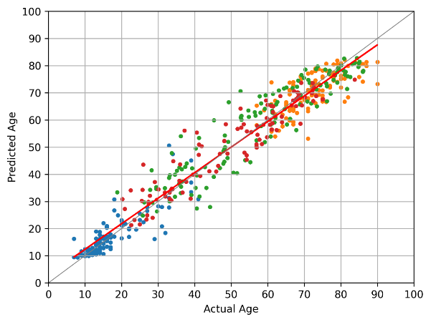  (a) | 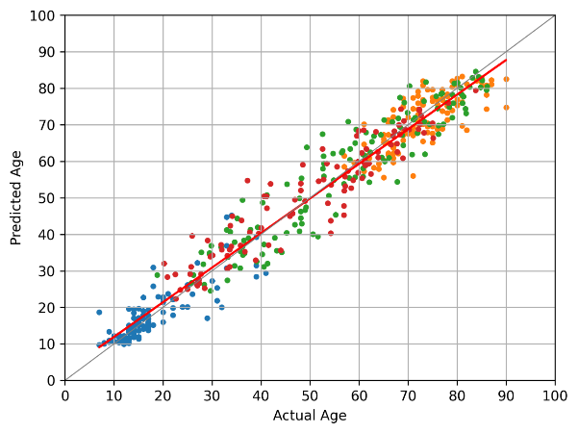  (b)
圖13. 預測年齡對年齡散佈圖 : (a) 有資料增強 (b) 未資料增強
圖 14可觀察到，未經資料增強的模型在預測誤差分布上表現更為穩定。MAE 大於 15 的離群點在未增強模型中較少出現，顯示該模型較不會出現太極端的預測誤差。此外，在 MAE 小於 5 的區間，未經資料增強模型的點分布也較密集，代表其在大多數樣本上具有較高的預測準確度，整體效能更為可靠。
圖 15呈現使用與未使用資料增強模型在不同年齡區間的 PAD 值變化。從圖中可以觀察到，幾乎在所有年齡區段中，未經資料增強（圖15(b)）的模型 PAD 值皆更接近 0，表示其預測結果更貼近實際年齡，偏差較小，整體預測表現較為穩定與準確。
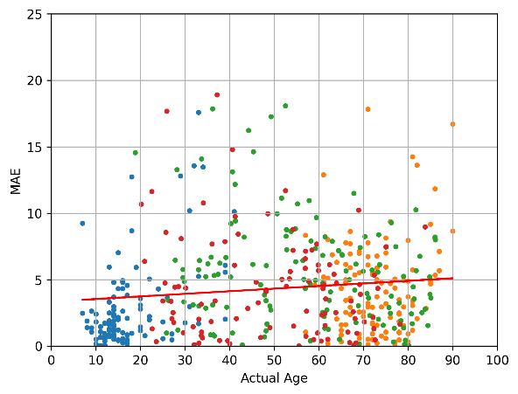  (a) | 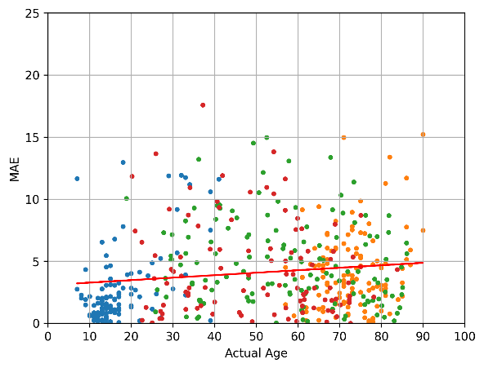  (b)
圖14. MAE散佈圖 : (a) 有資料增強 (b) 未資料增強
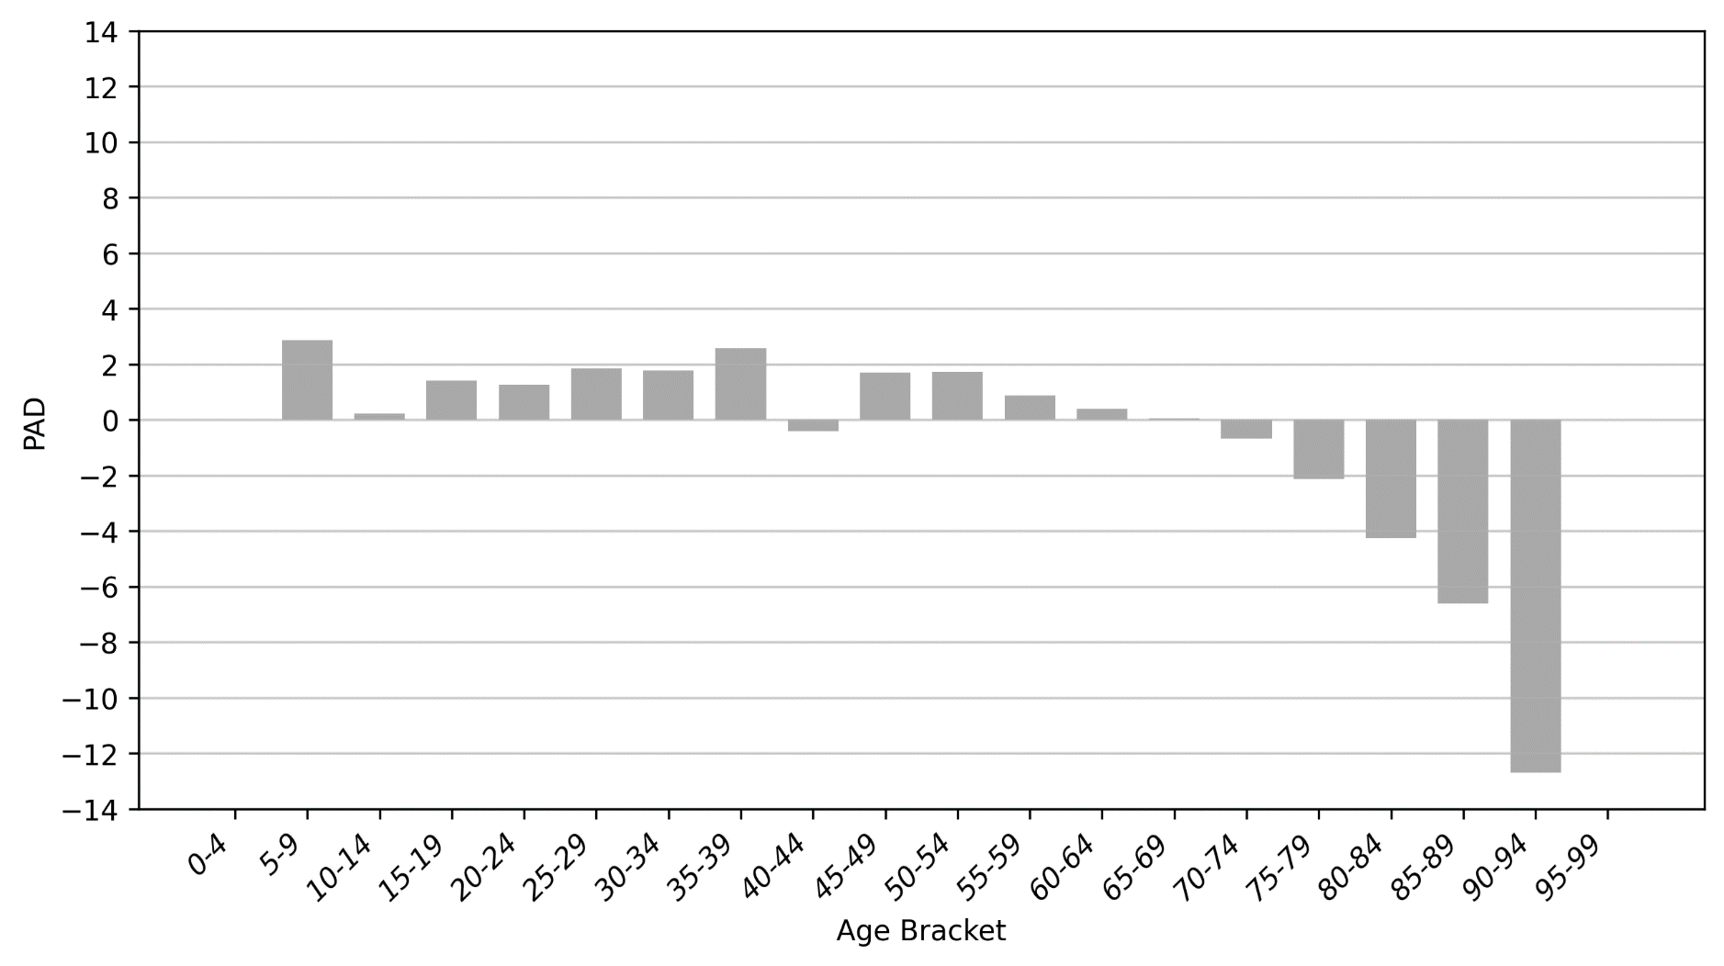  (a) | 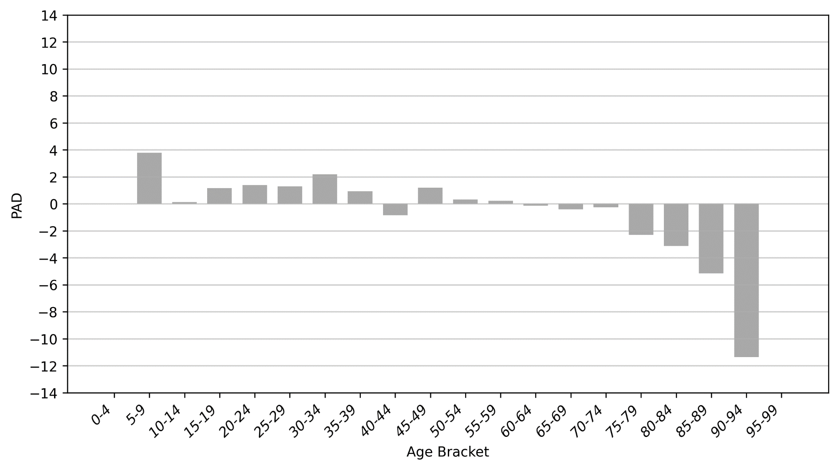  (b)
圖15. PAD長條圖 : (a) 有資料增強 (b) 未資料增強
綜合以上實驗，我們將最後結果做成表17～19。表17比較使用與未使用資料增強的模型在ABIDE、ADNI、CamCAN、IXI資料庫之測試集及整體測試集上的表現，皆顯示出未使用資料增強的模型有更佳的預測效能。
以整體測試集為例，加入資料增強後的模型 MAE 為 4.33，而未增強模型則下降至 4.08。其中 CamCAN 測試集的改善最為明顯，MAE 由 5.53 降至 4.90。ADNI 與 ABIDE 資料集也分別從 4.33 降至 4.14 與 2.85 降至 2.77，資料增強並非在所有情境下皆有正面效果。
表 17. 改良模型資料增強前後表現比較
 | ABIDE | ADNI | CamCAN | IXI | Whole Test Set
Training Set With Data Augmentation | 2.85 | 4.33 | 5.53 | 4.34 | 4.33
Training Set Without Data Augmentation | 2.77 | 4.14 | 4.90 | 4.33 | 4.08
這些結果應證上小結的推論：由於前處理流程已有效統一影像條件，額外進行資料增強操作（如旋轉、平移、Gamma 校正）反而可能擾亂原本穩定的輸入分佈。故在本研究條件下，取消資料增強可提升模型穩定性與預測準確度。
另外，我們整理表18、19，呈現改良模型整體比較結果及各資料集各別表現比較。我們想知道本章節模型優化實驗的效益，故對第三章最佳的模型與本章節最佳的模型比較，發現整體預測準確度有顯著提升。原模型整體測試集 MAE 約為 4.75；模型在縮減資料集、改變部分模型架構，並取消資料增強後，整體 MAE 降至 4.08，各子資料集亦觀察到表現提升趨勢。
表 18. 改良模型整體表現比較
 | Train | Val | Test
Model-0 | 1.33 | 4.19 | 4.67
Model-1 | 1.17 | 4.36 | 4.19
Model-2 | 1.11 | 4.19 | 4.44
Model-3 | 1.55 | 4.22 | 4.37
Model-4 | 1.07 | 4.15 | 4.46
Average | 1.25 | 4.22 | 4.43
Ensemble | 1.06 | X | 4.08
Original Model（Ensemble） | 1.22 | X | 4.75
表 19. 改良模型資料集各別表現比較
 | ABIDE | ADNI | CamCAN | IXI
Model-0 | 2.93 | 4.53 | 5.69 | 5.34
Model-1 | 3.19 | 3.89 | 5.01 | 4.54
Model-2 | 3.02 | 4.56 | 5.45 | 4.51
Model-3 | 2.87 | 4.70 | 4.96 | 4.82
Model-4 | 2.83 | 4.45 | 5.49 | 4.87
Average | 2.97 | 4.43 | 5.32 | 4.81
Ensemble | 2.77 | 4.14 | 4.90 | 4.33
Original Model（Ensemble） | 3.08 | 3.98 | 6.03 | 4.73

第五章 腦齡模型效益評估
本章節我們針對未參與模型訓練的失智症樣本進行腦齡預測。結果顯示，模型在50～80歲失智樣本普遍存在「腦齡超前」現象，這明確指出失智症確實會導致腦齡加速老化。
本研究基於Grad-CAM (Selvaraju et al., 2019)設計一套關鍵腦區標記演算法，用於模型的可視化分析。針對失智樣本作圖分析發現，其腦室、小腦與顳葉區域老化情況顯著，這顯示腦室空洞化與特定腦區萎縮可能為腦齡加速的重要特徵。
此外，本實驗也針對55歲的健康樣本作圖，從中觀察到前額葉皮質是人類腦部較早開始老化的區域；相較之下，腦室及小腦則老化程度最低，仍保有低年齡樣本的特徵。這項發現揭示人類腦部老化順序，其結果與先前研究相符，故佐證本模型的可靠性。
- 失智症圖表評估
在圖16中可以觀察到，50～70歲的失智症樣本（藍色方框區域）普遍存在「腦齡超前」現象，即預測腦齡顯著高於實際年齡，且超出健康組個體的變異範圍者；而在80至90歲的失智症樣本則有「腦齡落後」趨勢。根據有限壽命假說（The Limited Lifespan Hypothesis），除非有生物老化的干預，人類的預期壽命大約落在85歲（女性88歲，男性82歲）（Olshansky et al., 2024）。因此，我們推測能活到此年齡的個體通常腦部健康狀態較佳，進而傾向腦齡落後，此論點可在圖中獲得應證。
為了解釋失智症樣本中仍存在腦齡落後現象，我們提出一個假設：若受試者在發病前已處於腦齡落後狀態，即使在發病後出現腦齡加速，其預測值可能不會立即顯示超前，需要時間的發酵，才能逐漸反映出腦齡超前。因此圖16中可見少部分失智症樣本確實呈現腦齡落後。然而，這些樣本的預測腦齡並未低於同年齡層腦齡落後最多的健康樣本。這項觀察進一步顯示即使是呈現腦齡落後的失智症樣本，腦部仍存在異常老化的趨勢。
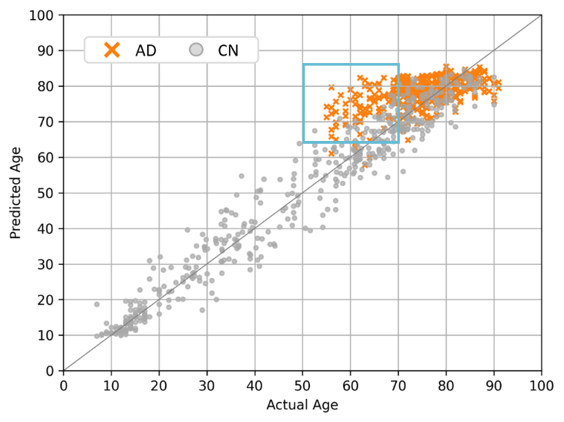
圖16. 預測腦齡與實際年齡比較圖
我們將圖16繪製成圖17，分析不同年齡段中失智症樣本與健康組之間的腦齡差異。圖17中可以更明顯的看出50～80歲失智症樣本大多呈現腦齡超前，然而此模型在訓練階段並未納入失智症樣本，仍能觀察到此現象，進一步驗證PAD與失智症之間存在高度相關性。而圖17中的藍色方框區域為80至90歲的失智症樣本，雖未有明顯的腦齡超前趨勢，但其相較於健康組腦齡落後的趨勢卻有所減緩。我們推測這是由失智症造成的腦齡加速現象所反映出的結果，顯示此群體在高齡階段仍受神經退化影響。此結果呼應文獻中對PAD作為認知退化早期指標的定位(Gautherot et al., 2021、Papouli et al., 2025、Huang et al., 2021)。
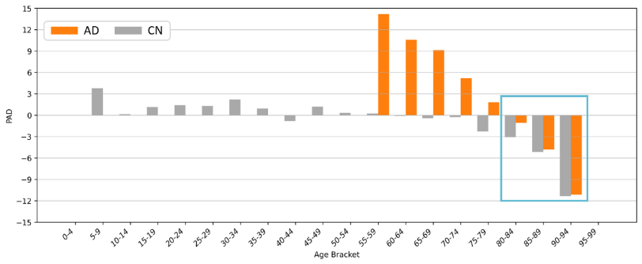
圖17. PAD長條圖
- 腦齡圖譜評估
- 關鍵腦區標記演算法
為了更了解模型計算腦齡時重點關注的腦區，以利臨床診斷之快速分析，我們基於Grad-CAM（Gradient-weighted Class Activation Mapping）技術，設計針對SFCN-softmax模型的可視化分析演算法，用於生成模型對於特定樣本的腦齡圖譜，稱為SD-BAM（Softmax-Derived Brain Age Mapping）（圖18）。
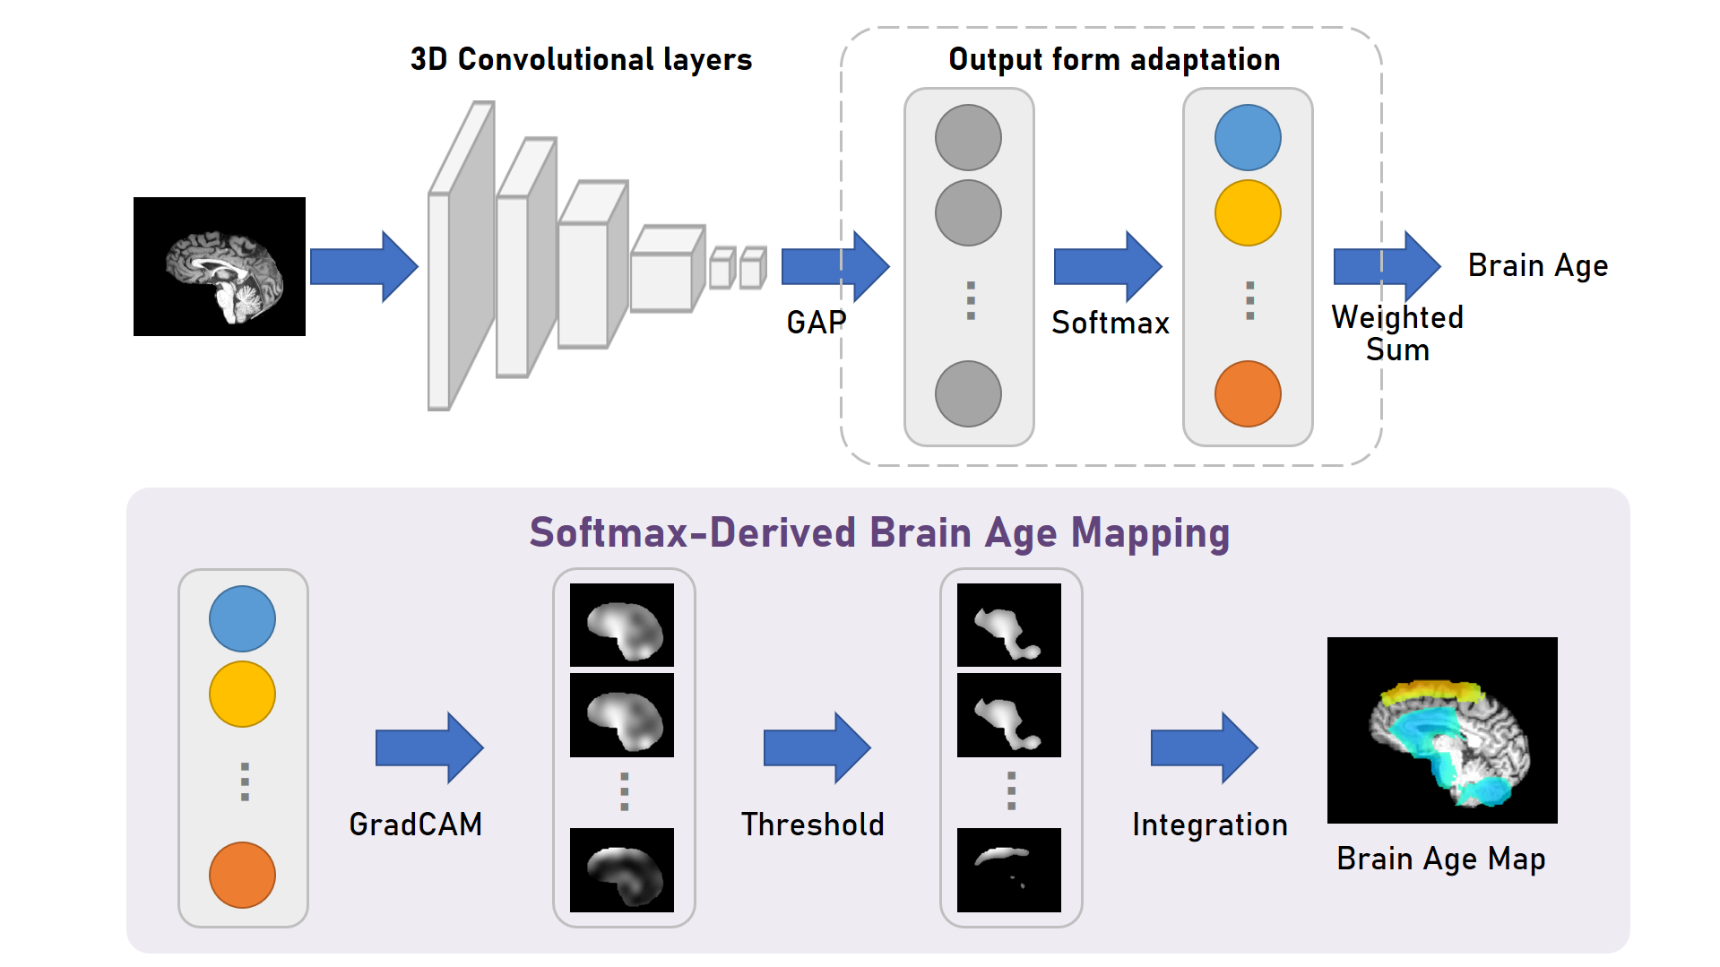
圖18. SD-BAM演算法
回顧第四章中SFCN-softmax的Softmax層輸出架構（表13），本演算法針對不同年齡類別的機率輸出，分別使用 Grad-CAM 計算其對應的激活圖${Cam}_{i}$，接著經過遮罩處理產生${Cam}_{i}^{*}$，最後將所有類別的激活圖整合成腦齡圖譜$BAM$（Brain Age Map）。
$${Cam}_{i}^{*}={Cam}_{i}∙1({Cam}_{i}>Q_{0.9}({Cam}_{i}))$$ | (5)
為確保在合併過程中不會因正負值的微弱響應而抵銷重要體素，對於${Cam}_{i}$我們僅保留其體素強度高於本身所有體素強度的第 90 百分位數值$Q_{0.9}({Cam}_{i})$，其餘低於此閾值的體素強度皆設為零，如式(5)所示。此舉旨在突顯各類別最顯著的激活區域，避免其在後續加權過程中被削弱或遺失。
 | $$BAM=\sum_{i=1}^{50}{{(a}_{i}-50)*p_{i}*{Cam}_{i}^{*}}$$ | (6)
在式(6)中，$a_{i}$ 為第 $i$ 類對應的年齡， $p_{i}$ 為模型對該年齡類別的預測機率，${Cam}_{i}^{*}$ 則為該類的Grad-CAM圖像，且僅保留強度大於的90百分位數的體素。基於此演算法標記的腦齡圖譜$BAM$，其負值區域（藍色）表示該區域的特徵與 50 歲以下的腦部顯著相關；反之，正值區域（紅橙色）則表示該區域的特徵與 50 歲以上的腦部顯著相關。透過此演算法，我們將能夠更深入分析不同年齡與病況下各腦區的老化程度。
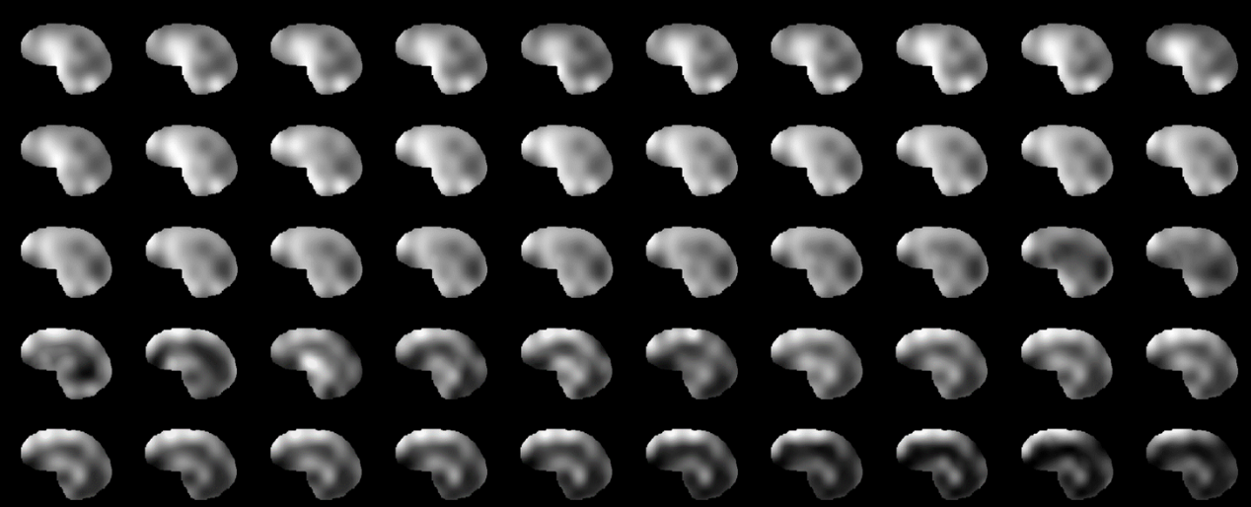
(a) 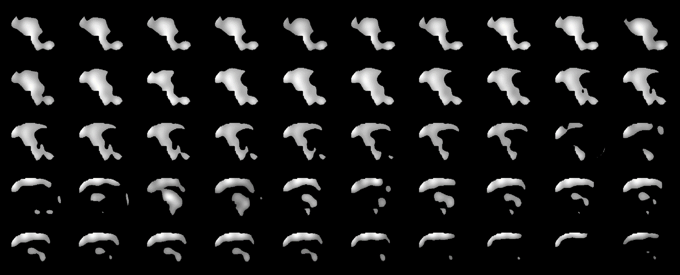
(b)
圖19. 各年齡類別激活圖（以55歲CN個體為例） : (a) 遮罩前 (b) 遮罩後
（圖19）詳細呈現SD-BAM演算法的運算中間產物。我們首先針對Softmax層輸出的50個年齡類別機率值，繪製了對應的Grad-CAM（圖19(a)），接著這些激活圖經過腦部遮罩處理（圖19(b)），最終由公式(6)整合為腦齡圖譜。值得注意的是，在這些未經整合的激活圖中，能清晰辨識出腦室、小腦與前額葉的輪廓，這些關鍵區域在腦齡圖譜中完整被保留，並被標記相應的顏色。
有鑑於本實驗模型均使用5-Fold組合策略，故所有腦齡圖譜採取5個子模型的腦齡圖譜平均結果。
- 腦齡圖譜評估 – 20歲樣本
針對20歲樣本進行分析（圖20），在年輕樣本中，模型主要關注額葉（特別是右側額葉）、腦室與小腦等區域。對於腦齡較低的20歲樣本，圖譜中的藍色區域較深；而在腦齡較高的樣本中，藍色區域則顯著變淺，表示這些區域的年輕特徵表現減弱。此結果符合我們對腦齡圖譜的預期。
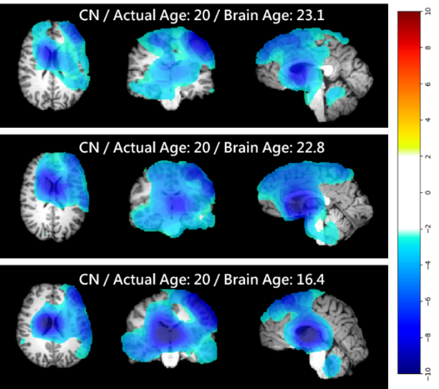
圖20. 20歲CN樣本腦齡圖譜
- 腦齡圖譜評估 – 55歲樣本
接著，我們針對55歲樣本進行分析，分別檢視健康與失智症樣本的腦齡圖譜。對於圖21中的健康樣本而言，模型仍高度關注右側額葉、腦室與小腦。隨著腦齡升高，額葉的藍色區域（代表年輕特徵）逐漸淡化，並被橘黃色區域（代表年老特徵）取代。這揭示額葉皮質是人類腦部最早開始老化的區域。相反地，腦室與小腦仍呈現藍色標記，顯示此腦區的年輕特徵依然顯著，為人類腦部最晚開始老化的區域。
上述的發現與(Vickery et al., 2024) 的觀點高度吻合，該研究指出，人類大腦老化順序與其演化歷程密切相關，越晚進化出的腦區越早出現老化現象。以圖22來解釋，藍色的部分為較早古老的靈長類特徵，在人類大腦中主要對應於腦室；橘黃色的區域則為較晚演化、人類獨有的額葉區域。這些腦區的分布恰好對應圖 21 中的藍色區域（表示年輕特徵）與橘黃色區域（表示年老特徵），從而印證腦室較晚老化而額葉較早老化的現象。
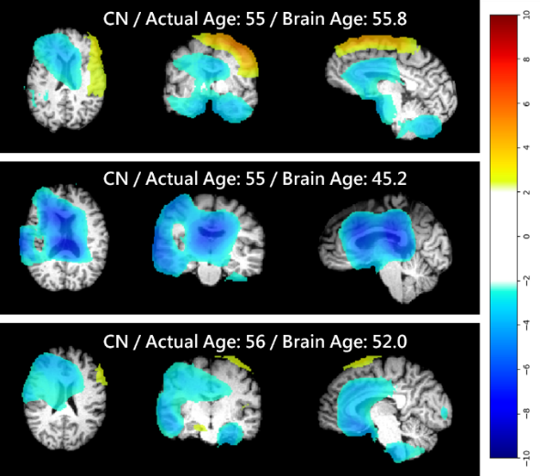
圖21. 55歲CN樣本腦齡圖譜
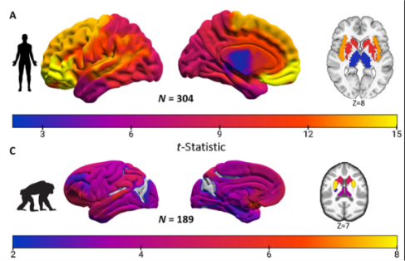
圖22. 人類腦部進化對照圖(Vickery et al., 2024)
相比之下，圖23中的55歲失智症樣本圖譜則呈現明顯不同的分布。模型對腦室的關注尤為強烈，且藍色區域幾乎完全被紅橙色區塊取代，與同年齡的健康樣本形成鮮明對比，表示失智樣本在此年齡段已出現明顯的腦室空洞情況，符合失智症腦部變化(Nestor et al., 2008、Chen et al., 2020、Pang et al., 2024)，因此我們認為腦室加速老化及空洞化與失智症高度相關。
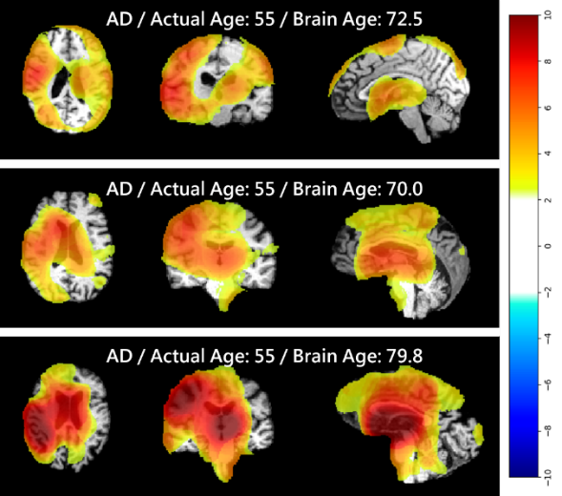
圖23. 55歲AD樣本腦齡圖譜
- 腦齡圖譜評估 – 70歲樣本
最後，我們針對70歲樣本進行分析，從圖24中可觀察到與55歲樣本不同的關注特徵。對於健康樣本，模型持續關注腦室變化，同時也重點觀察頂葉與顳葉，特別是左側顳葉區域，這表示在高齡樣本中，顳葉與頂葉皮質會逐漸成為模型判斷腦齡的重要依據。
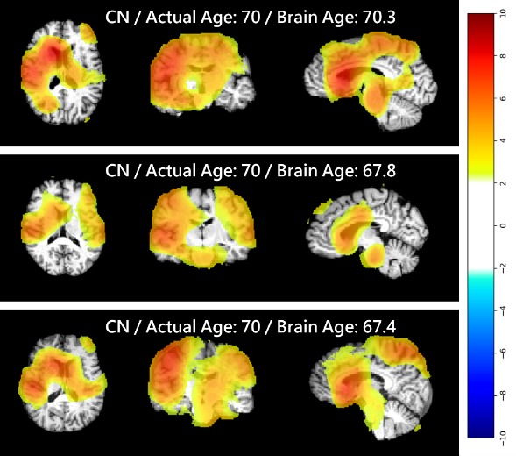
圖24. 70歲CN樣本腦齡圖譜
而圖25的70歲失智症樣本圖譜呈現更劇烈的老化現象，尤其是腦室區域較55歲失智症樣本有更多深紅色區塊。與同齡的健康樣本相比，失智症樣本的額葉、頂葉、顳葉與腦室被標記為更深的紅色，顯示其可能伴隨更快速的腦組織衰老及空洞化。
綜觀 55 歲與 70 歲樣本的腦齡圖譜，我們觀察到失智症樣本相較於健康樣本，代表年老的紅橙色特徵區域均有明顯的擴大與加深現象。值得注意的是，本研究的訓練資料並未納入任何失智症樣本。此結果證實失智症確實會導致腦部加速老化，且腦齡可作為其有效的量化指標。此外，透過腦齡圖譜，我們更能細緻地觀察不同腦區的神經退化進程。
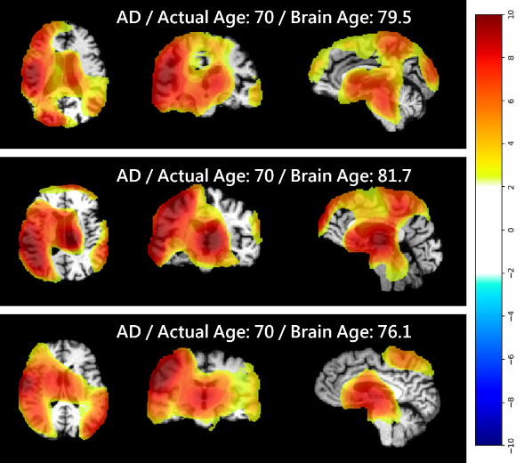
圖25. 70歲AD樣本腦齡圖譜

第六章 結論
- 實驗結果與討論
本專題所探討的核心問題可歸納為以下七點，本段落將直接列出對應的實驗結論：
- 模型選擇：ResNet vs. SFCN
根據兩種模型在測試集的 MAE 結果（表 4），SFCN 模型相較於 ResNet 能更有效地抑制過擬合，並在預測精度上表現更佳。散佈圖（圖 7）亦顯示，SFCN 的迴歸線與實際年齡的參考線更為接近，顯示其在各年齡層的整體預測表現優於 ResNet，而不僅限於某些特定年齡區段。
- 5-Fold 組合模型
由模型詳細數據（表 6）可見，無論ResNet或SFCN模型，其5-fold組合模型的MAE表現均優於所有子模型，顯示5-Fold資料切分的細微差異會反映到5個子模型的預測依據，而組合策略恰好能有效利用這些差異提升整體預測表現。
- 輸出層設計：Regression vs. Softmax
本實驗以 SFCN 為基礎，比較兩種輸出層設計在不同 Dropout Rate 下的表現（表 14）。由於 SFCN-reg 的輸出層未經 softmax 層調節，加入 Dropout 反而會導致表現退化，其最佳 MAE 出現在 Dropout Rate = 0；相對地，SFCN-softmax 能發揮 Dropout 的作用，最佳表現出現在 Dropout Rate = 0.2。然而，在各自最佳超參數設定下，兩者性能相近，MAE 分別為 4.34 歲與 4.33 歲。
- 多特徵組合模型
除了全腦（WB）特徵外，我們利用 AntsPyNet 的腦組織標記工具，分割出灰質（GM）、白質（WM）與腦脊髓液（CSF）三種特徵。如表 16所示，四種單特徵中，全腦特徵因包含完整腦部資訊，表現最佳，MAE為4.08歲；其次為灰質特徵（4.60歲），其凸顯人腦成長與表層皮質的密切關聯；而白質及腦脊髓液則隱含較少年齡訊息。
本實驗亦比較不同多特徵組合策略（表 16），將四個單特徵模型輸出以線性回歸模型進行二次訓練，這個組合策略MAE表現為4.29歲，雖然優於簡單平均法，但仍不及全腦單特徵模型（4.08歲）。此結果暗示，除灰質、白質與腦脊髓液外，腦部尚有其他與年齡顯著相關的重要組織，故單純分割腦組織以提升泛化能力的策略未達預期效果。
- 資料增強
基於四種單特徵模型與多特徵態組合模型，本實驗納入「訓練集是否實施資料增強」作為操縱變因，以評估其效益。如結果所示（表 15、表 16），取消資料增強後，多數模型表現反而提升，其中全腦單特徵模型的MAE由4.33降低至4.08，變化最顯著，顯示資料增強策略對本實驗有負面影響。我們將其現象歸因於位移與旋轉破壞前處理流程中MNI配準的成果，導致資料品質退化，進而影像模型表現。
- 腦齡作為失智症評估指標
圖16顯示50-80歲的失智症患者普遍反應出腦齡超前現象；圖17亦表明模型在所有年齡區間對失智症患者的預測腦齡平均值均高於健康樣本。此結果顯示腦齡與失智症具有顯著關聯，長期腦齡追蹤可作為量化失智症風險的有效工具。
- 腦齡圖譜
本研究基於 Grad-CAM 可視化技術，針對輸出層為 softmax 的腦齡模型，提出一套關鍵腦區標記演算法，可生成標示年輕化或老化特徵顯著腦區的熱圖。分析結果顯示，20 歲健康樣本（圖 20）的模型關注區域主要位於額葉、小腦與腦室；而 70 歲健康樣本（圖 24）則集中於腦室、頂葉與顳葉。
值得注意的是，55歲健康樣本（圖 21）呈現腦室具顯著年輕化特徵，額葉則開始出現老化特徵，顯示腦室老化最為緩慢，而前額葉最早退化，此結果亦與 Vickery et al., 2024的發現一致。
將 55 歲與 70 歲失智症樣本納入分析（圖 23、圖 25），結果顯示相較於同齡健康樣本，失智症患者的腦區熱圖呈現更明顯的老化特徵，且 55 歲健康樣本仍保有大面積年輕化區域，而同齡失智症樣本則完全被老化區域覆蓋。此效果凸顯本模型結合關鍵腦區標記演算法在失智症早期檢測上的應用潛力。
- 近期腦齡預測模型研究
表 20. 腦齡預測相關文獻之MAE表現最好的模型比較
Articles | Database (images) | Training / Test  (images) | Test Set  Age Range  (years) | Test Set MAE  (years)
Ours | ABIDE(562), ADNI(561), CamCAN(653), IXI(563) | 1871/468 | 6-90 | 4.08
Ours  (ABIDE Only) | ABIDE(562), ADNI(561), CamCAN(653), IXI(563) | 1871/110 | 6-56 | 2.77
Eltashani et al.,2025 | ABIDE I(228), ABIDE II(505), BNU(328), Berlin(142), Cleveland Clinic(150), IXI(544), ADNI(219), Train-39(135) | 1801/225 | 6-90 | 3.56
Zheng et al., 2025 | Healthy Group(1,182) | 850/332 | 19-84 | 4.60
Zhang et al. 2024 | IXI(459), CoRR(266), OASIS(264), ABIDE I(258), ABIDE II(217), Local Centers (118) | 1,464/118 | 18-94 | 3.08
Wood et al. 2022 | Local Hospital(19,807) | 15,146/4,661 | 18-95 | 2.97
Wang et al., 2019 | Rotterdam Study(8,768) | 5865/550 | 46-96 | 4.45
Jonsson et al., 2019 | DeCODE(1,469), IXI(440), UK biobank(12,395) | 1,909/12,395 | 45-80 | 3.63
Liem et al., 2017 | LIFE(2,354) | 1177/1177 | 19-82 | 4.29
Cole et al., 2017 | BAHC(2,001) | 1601/200 | 18-90 | 4.16

表 21. 僅以 CamCAN 為測試集之相關文獻比較
Model | Database (n images) | Training / Test  (n images) | Test Set MAE  (years)
Ours | ABIDE(562), ADNI(561), CamCAN(653), IXI(563) | 1871/135 | 4.90
Chang et al., 2025 | CamCAN(483) | - | 5.47
Pang et al., 2024 | CamCAN(651) | 521/130 | 7.46
Xifra-Porxas et al., 2021 (MRI+MEG) | CamCAN(613) | - | 4.88
Xifra-Porxas et al., 2021  (MRI only) | CamCAN(613) | - | 5.33
Lancaster et al.,2018 | BAHC(2003), CamCAN(648) | 2003 / 648 | 5.08
由於 CamCAN 資料庫涵蓋較寬的年齡範圍，其樣本年齡較難精準預測，因此本研究納入多個不同資料庫，以擴充訓練集規模，希望能提升模型在 CamCAN 資料庫中的預測精度。
本研究在 CamCAN 測試集上的 MAE 為 4.90 歲，與同樣僅使用 CamCAN 作為測試集的模型相比（表21），表現非常優異。其中，Xifra-Porxas et al., 2021 的模型在結合腦部 MRI 與 MEG 兩種影像模態時，能將 MAE 降至4.88歲；然而，這樣的作法需額外進行 MEG 檢測，增加受試者負擔與成本，在僅依靠 MRI 影像的情況下，其 MAE 則為 5.33 歲。相較之下，本研究僅憑 MRI 影像便達到與多模態模型相近的水準，刷新 CamCAN 資料庫使用 MRI模態的最佳紀錄。此結果顯示「納入多資料庫樣本以擴增訓練資料量」的策略，能有效突破樣本不足所導致的瓶頸，為提升特定資料庫的預測效能提供另一種解決方案。

第七章 Trajectory長期腦部追蹤系統

產品介紹影片
（此章節為本專題實驗成果之應用）
- Trajectory系統簡介
Trajectory是一套基於腦年齡與失智症預測模型的長期腦部健康追蹤系統，旨在滿足高齡化與少子化社會對精準醫療的需求。受試者之腦部 MRI 影像輸入至本系統後，腦齡預測模型會提供腦齡值作為腦部健康狀態的量化指標。本系統適用於所有年齡層，不僅可作為兒童與青少年腦部成熟度的評估工具，亦能作為中老年族群認知退化的早期徵兆。
我們將本系統命名為「Trajectory」，意為「軌跡」。它不僅是單純的腦齡預測模型之圖形化介面，更是一個包含長期腦齡追蹤、AI失智症輔助診斷與關鍵腦區熱圖的完整系統。本系統透過折線圖呈現歷次腦齡紀錄，追蹤個人成長軌跡。一般使用者可調閱歷次 MRI 影像紀錄，並查看其分析結果（包括腦齡、AI 失智症診斷與關鍵腦區熱圖）；醫師則具有上傳、編輯與查看患者資料等更高層次的管理者權限。

圖26. Trajectory系統應用場景
如圖26所示，本系統使用流程如下：
- 受試者進行簡易智能狀態測驗（MMSE）（中低年齡群體不需參與）
- 受試者拍攝腦部MRI影像
- 資訊室人員將腦部MRI影像及認知測驗結果上傳至伺服器
- 伺服器運行腦齡預測模型與失智症診斷模型
- 伺服器將分析結果（包含：腦齡、AI失智症診斷、關鍵腦區熱圖）歸檔
- 醫師調用受試者資料並結合自身專業知識做出最終診斷
- 受試者在院內機台也可調閱分析結果與診斷紀錄
- Trajectory系統架構
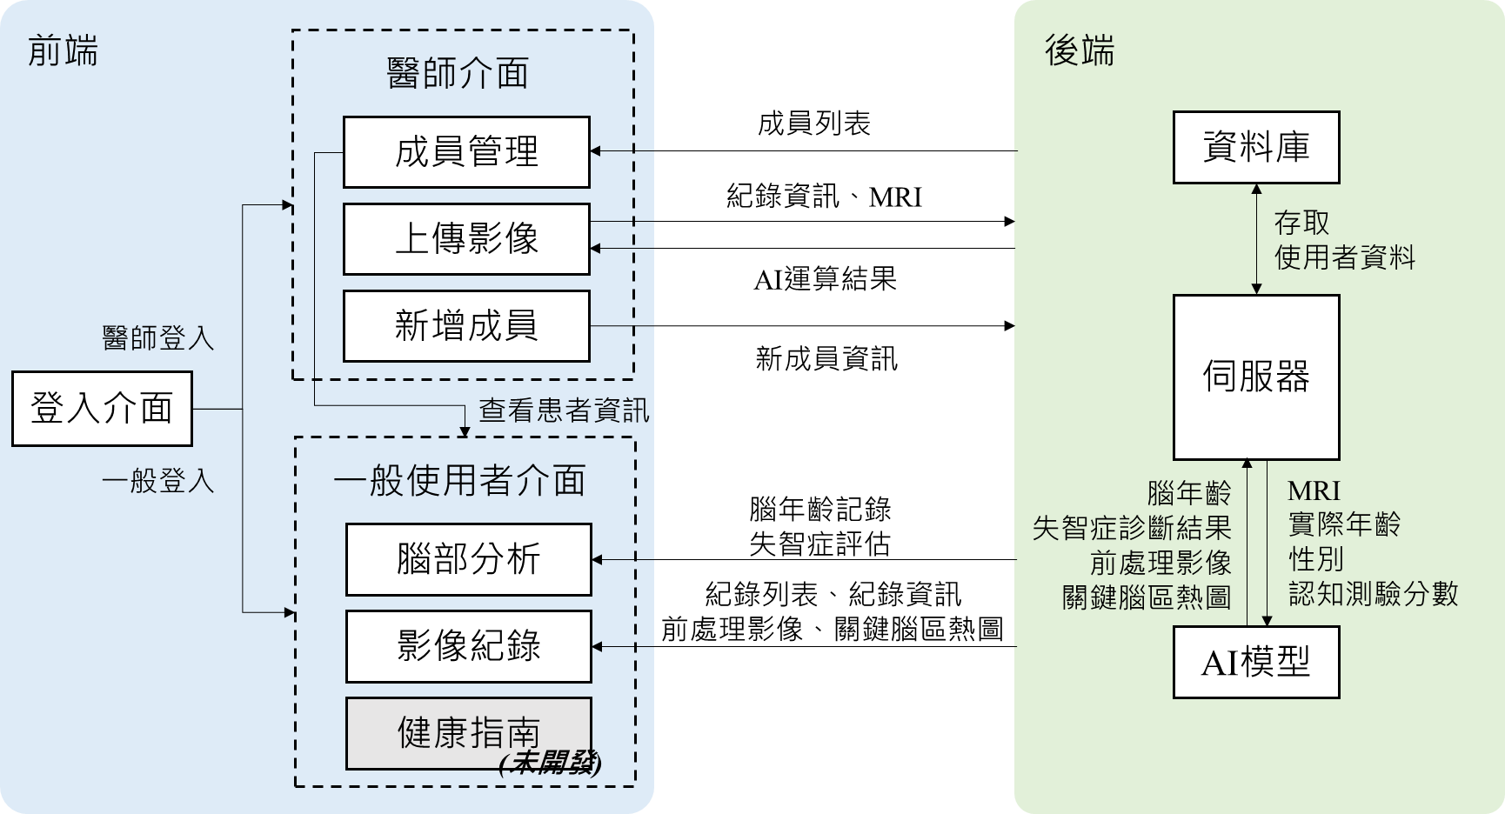
圖27. Trajectory系統架構
如圖27所示，本系統採前後端完全分離設計，目的是讓使用者在不同終端設備皆能使用相同API存取資料。
本系統欲在醫院中多種終端設備部屬，因此採用跨平台前端框架，考量到 MRI 影像涉及大量數據傳輸與顯示，故在我們多種跨平台前端框架中，選擇存取速度與偵率表現更卓越的Flutter。前端分為醫師介面與一般使用者介面，一般使用者介面提供使用者查閱歷次影像紀錄與腦部分析結果；醫師介面則提供管理者上傳影像、執行AI運算功能，並統一管理受試者。
由於本系統的 AI 模型以 Python 撰寫，為提升運算效率並簡化跨語言介面維護，我們選擇以同樣基於 Python 的 FastAPI 作為後端框架。後端由伺服器負責接受API請求，並溝通資料庫及AI模型模組，彼此獨立運行，確保系統安全穩定。
順帶一提，本系統除了提供使用者查看診斷結果外，希望能納入「健康指南」給予具體的治療或保健方針，但本團隊受限於專業知識，此功能暫時留在藍圖中。
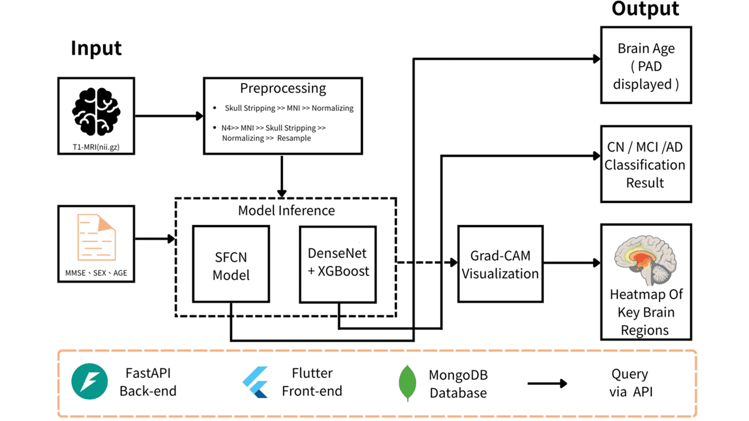
圖28. Trajectory AI運算模組
圖28為本系統後端的AI運算模組之架構。首先，腦部 MRI 影像會經過前處理，處理後的影像隨後會被送入兩個平行的運算流程：
- 腦齡預測：影像被輸入至 SFCN 模型並輸出腦齡預測值。此腦齡預測模型即為本專題於第四章所研發的成果。
- 失智症分類：影像與其他輔助特徵（認知測驗分數、性別與年齡）一起輸入至 DenseNet 、 XGBoost 混合模型，輸出失智症分類結果。此失智症分類模型由本實驗室的前輩所研發。
最後，利用 Grad-CAM 演算法，根據模型輸出生成對應的關鍵腦區熱圖。
- Trajectory功能介紹

圖29. 登入介面
圖29頁面提供兩種登入方式：受試者由 「一般登入」通道登入，而管理者則由 「醫師登入」通道登入。

圖30. 醫師介面—成員管理
圖30頁面提供管理者一個列表，能查看所以有受試者，點選「選擇」按鈕跳轉至該受試者介面，調閱其腦部分析結果及歷次影像記錄。
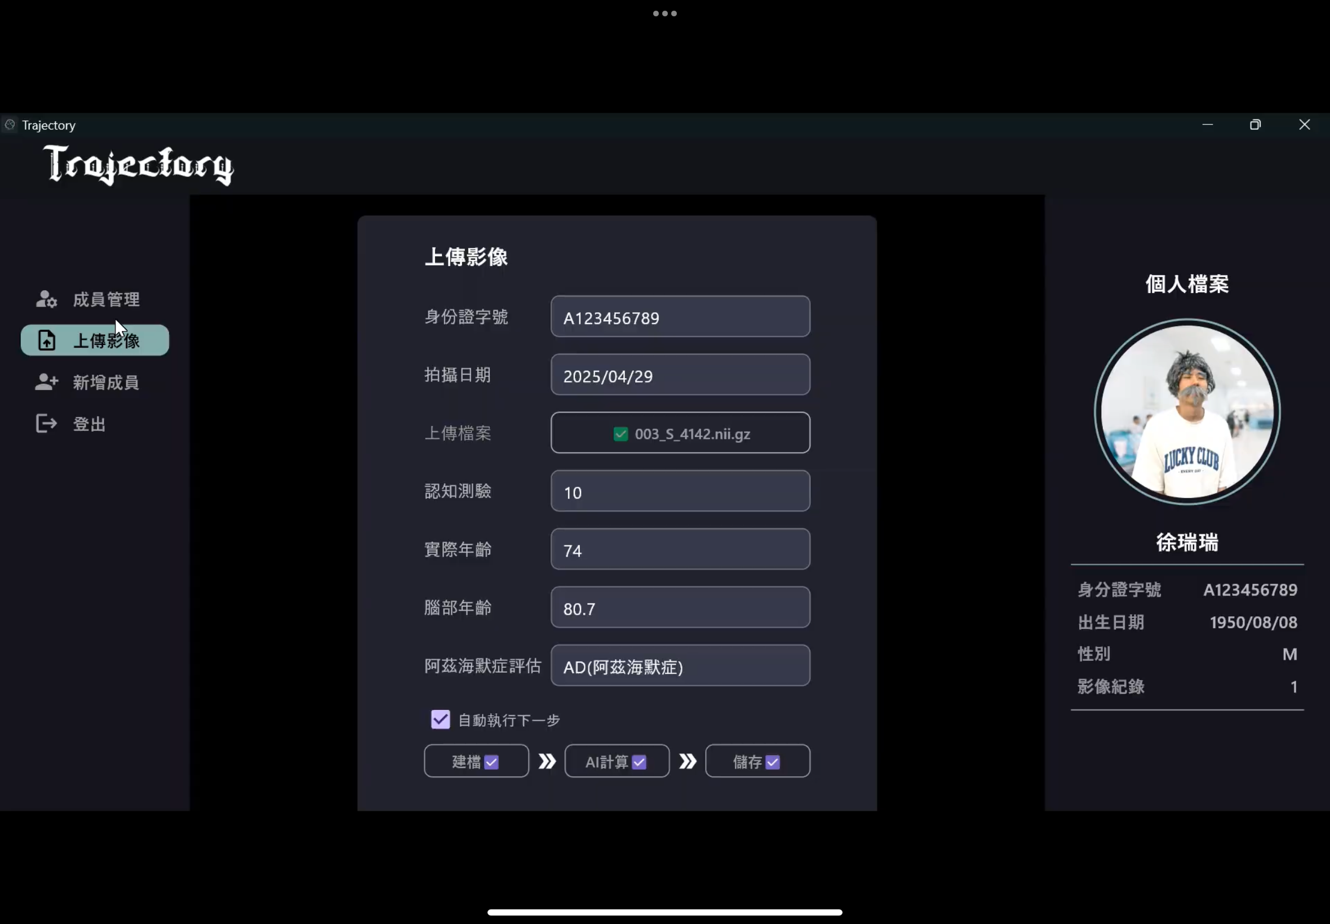
圖31. 醫師介面—上傳影像
圖31頁面提供資訊室人員圖形化介面上傳檢測資料，上傳過程分為三步驟：
- 依序填入身分證字號、拍攝日期、腦部MRI影像與認知測驗結果（中低年齡群體不需要填寫此欄位），點擊「建檔」，資料將傳遞至伺服器並在資料庫中初始化一筆影像紀錄，並自動填寫實際年齡。
- 點擊「AI計算」，伺服器將根據資料庫中的資料運行腦齡預測模型與失智症診斷模型（若未填入認知測驗結果，則不會運行失智症診斷模型），運算結束後將結果自動填入相對應欄位中。
- 點擊「儲存」，將預測結果更新置資料庫。
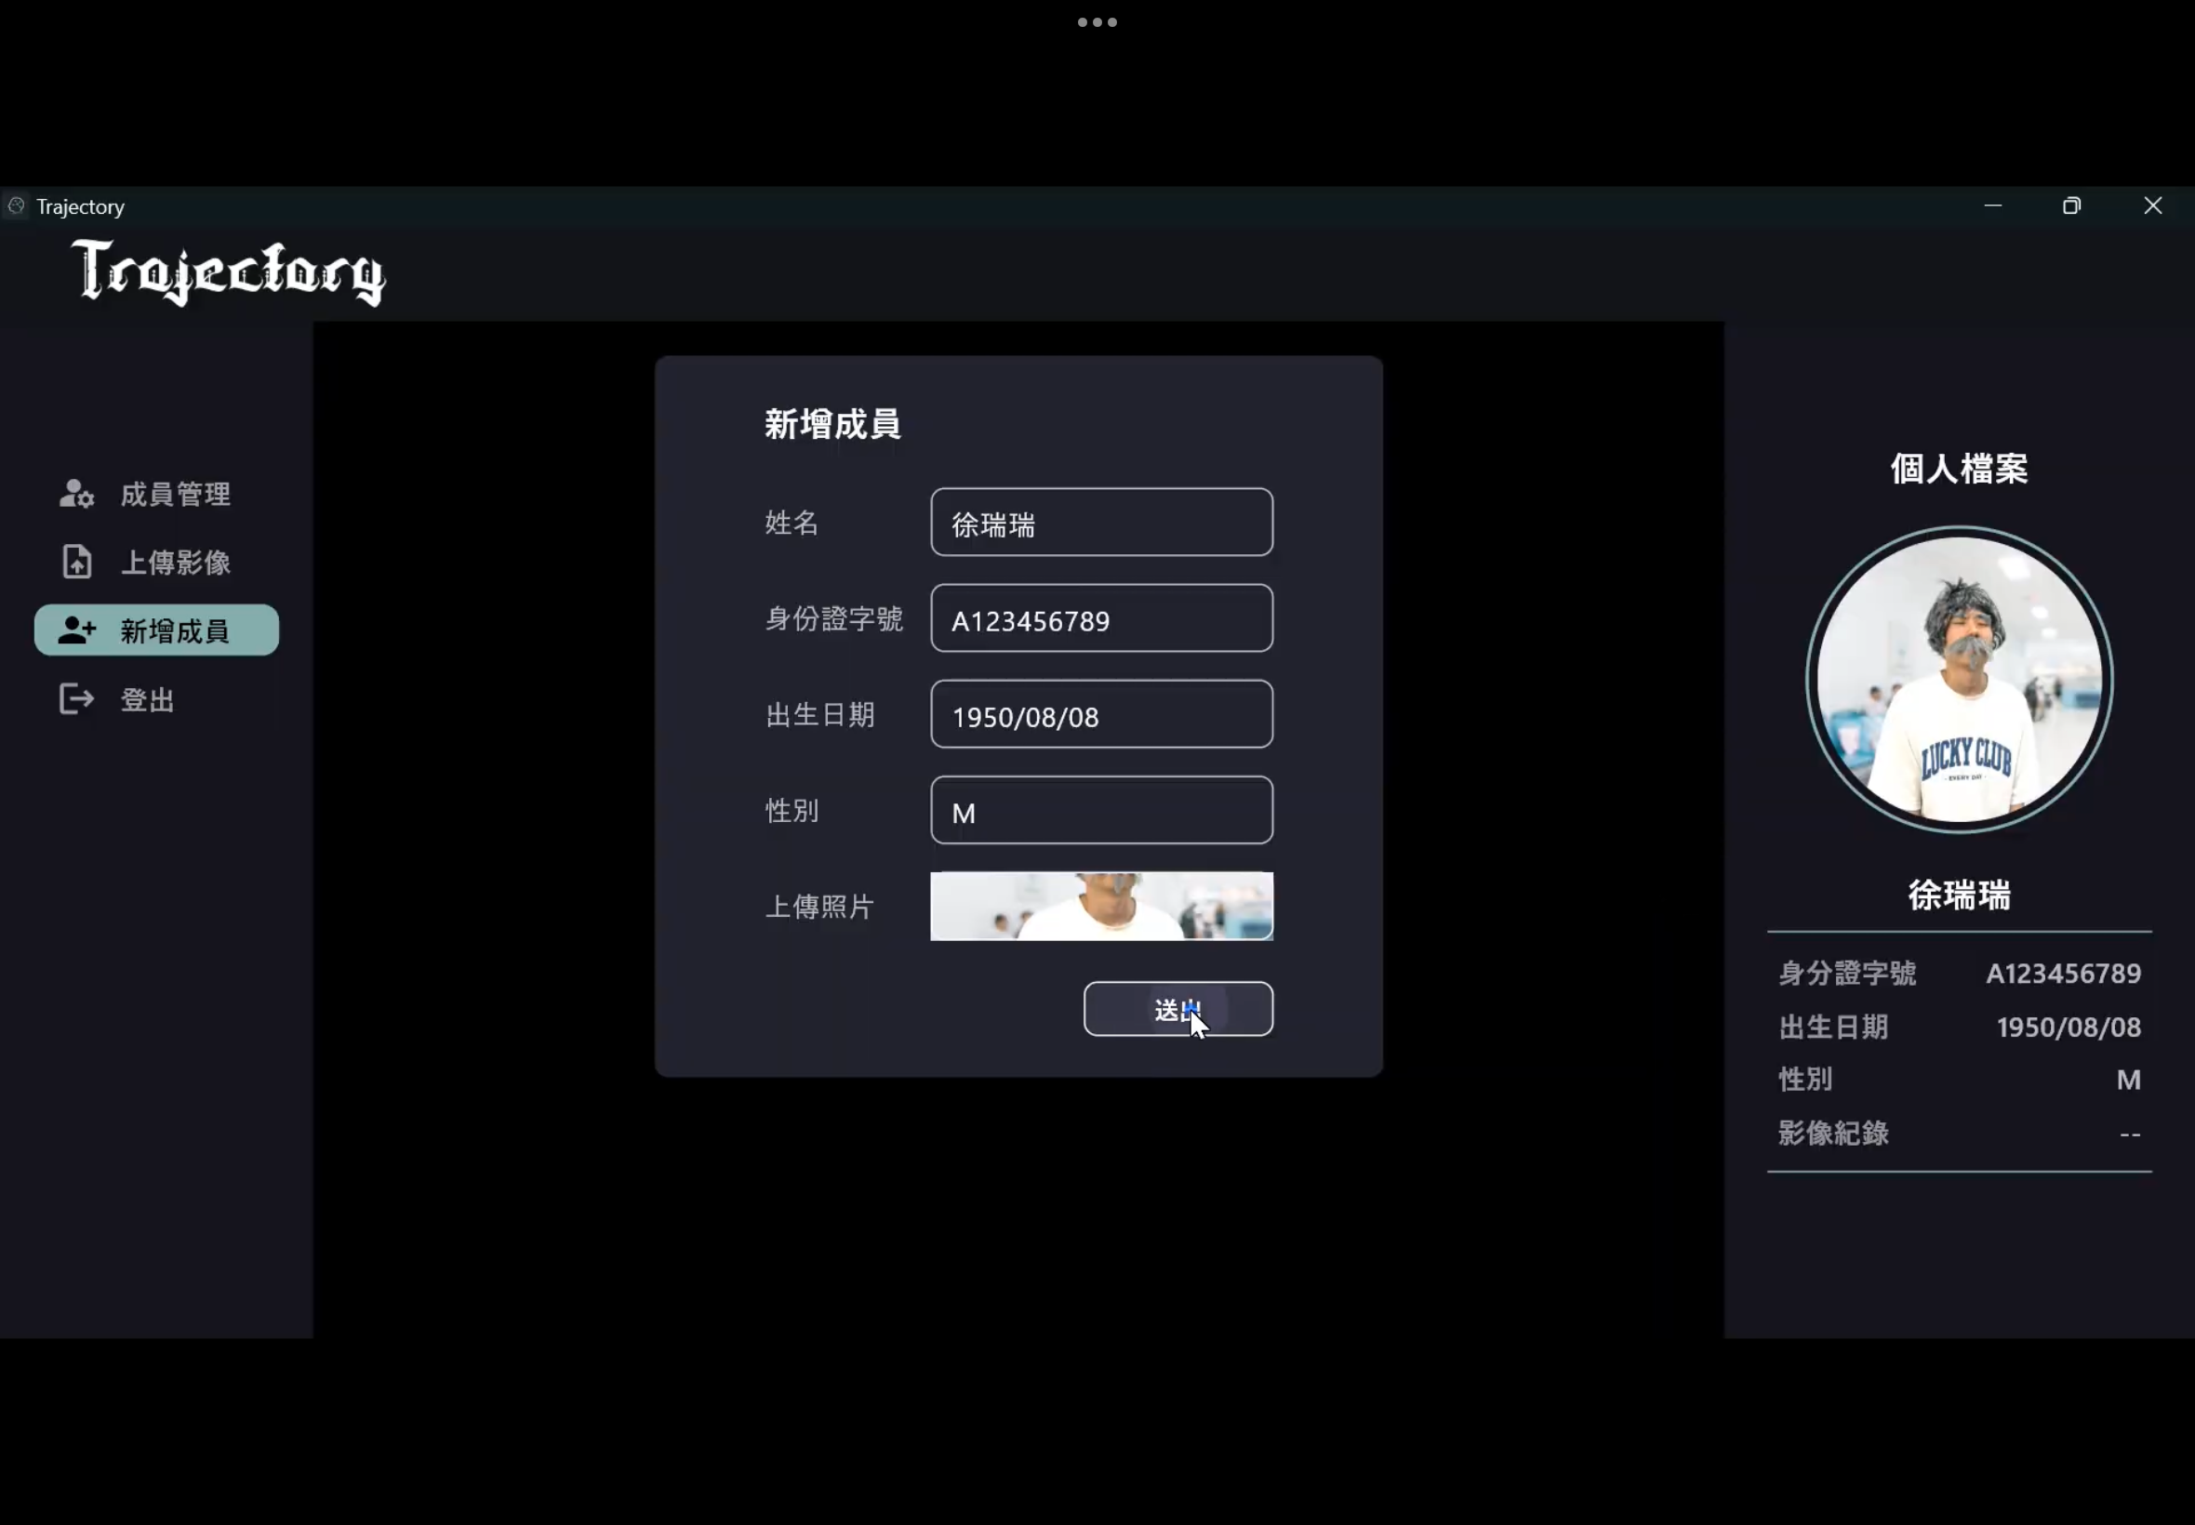
圖32. 醫師介面—新增成員
圖32頁面提供管理者新增受試者的圖形化介面，依序填入姓名、身分證字號、出生日期、性別與個人照，點擊「送出」，便可快速建立一般使用者帳號。
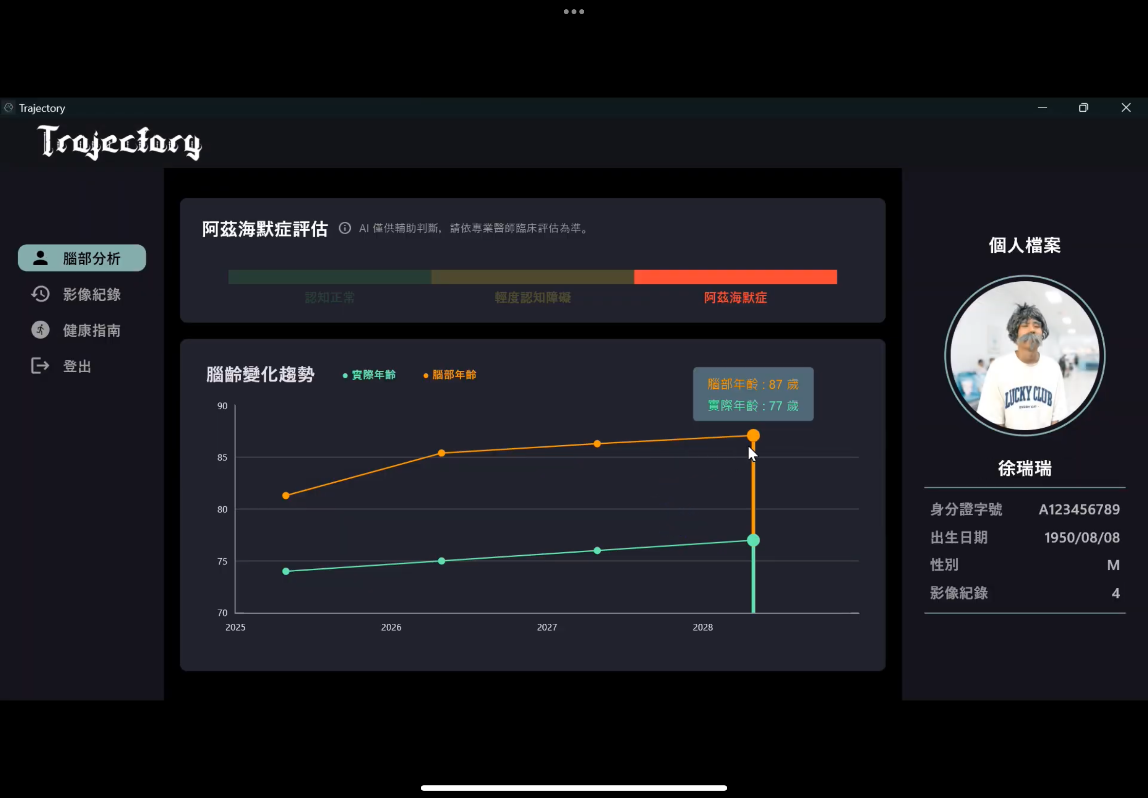
圖33. 一般使用者介面—腦部分析
圖33頁面提供受試者（及管理者）查閱腦部分析結果，上方的窗格顯示最近一次AI失智症診斷結果，若未曾檢測則不顯示結果；下方的窗格則顯示歷次檢測的實際年齡與腦齡折線圖，受試者能直觀看見腦部發展軌跡。
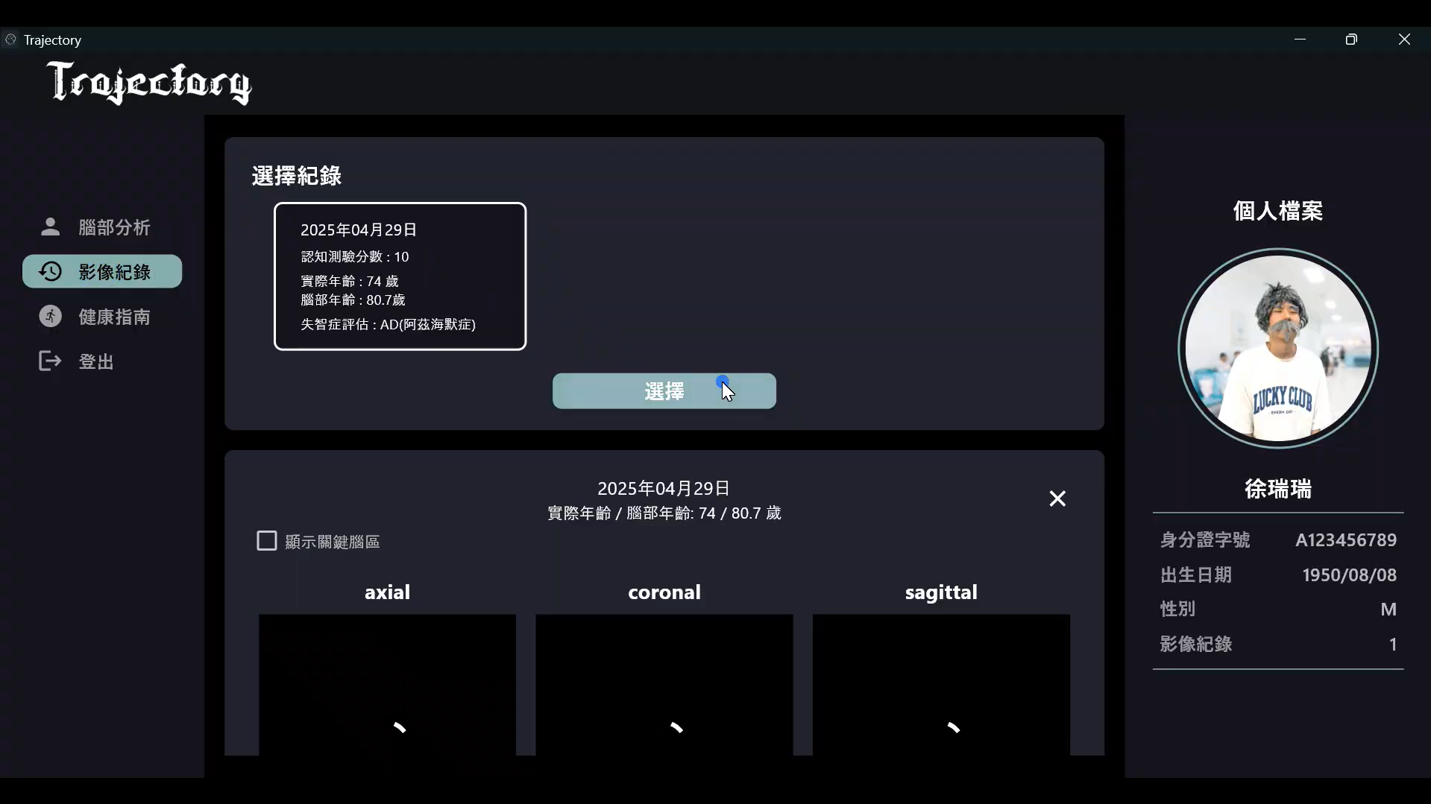
(a)
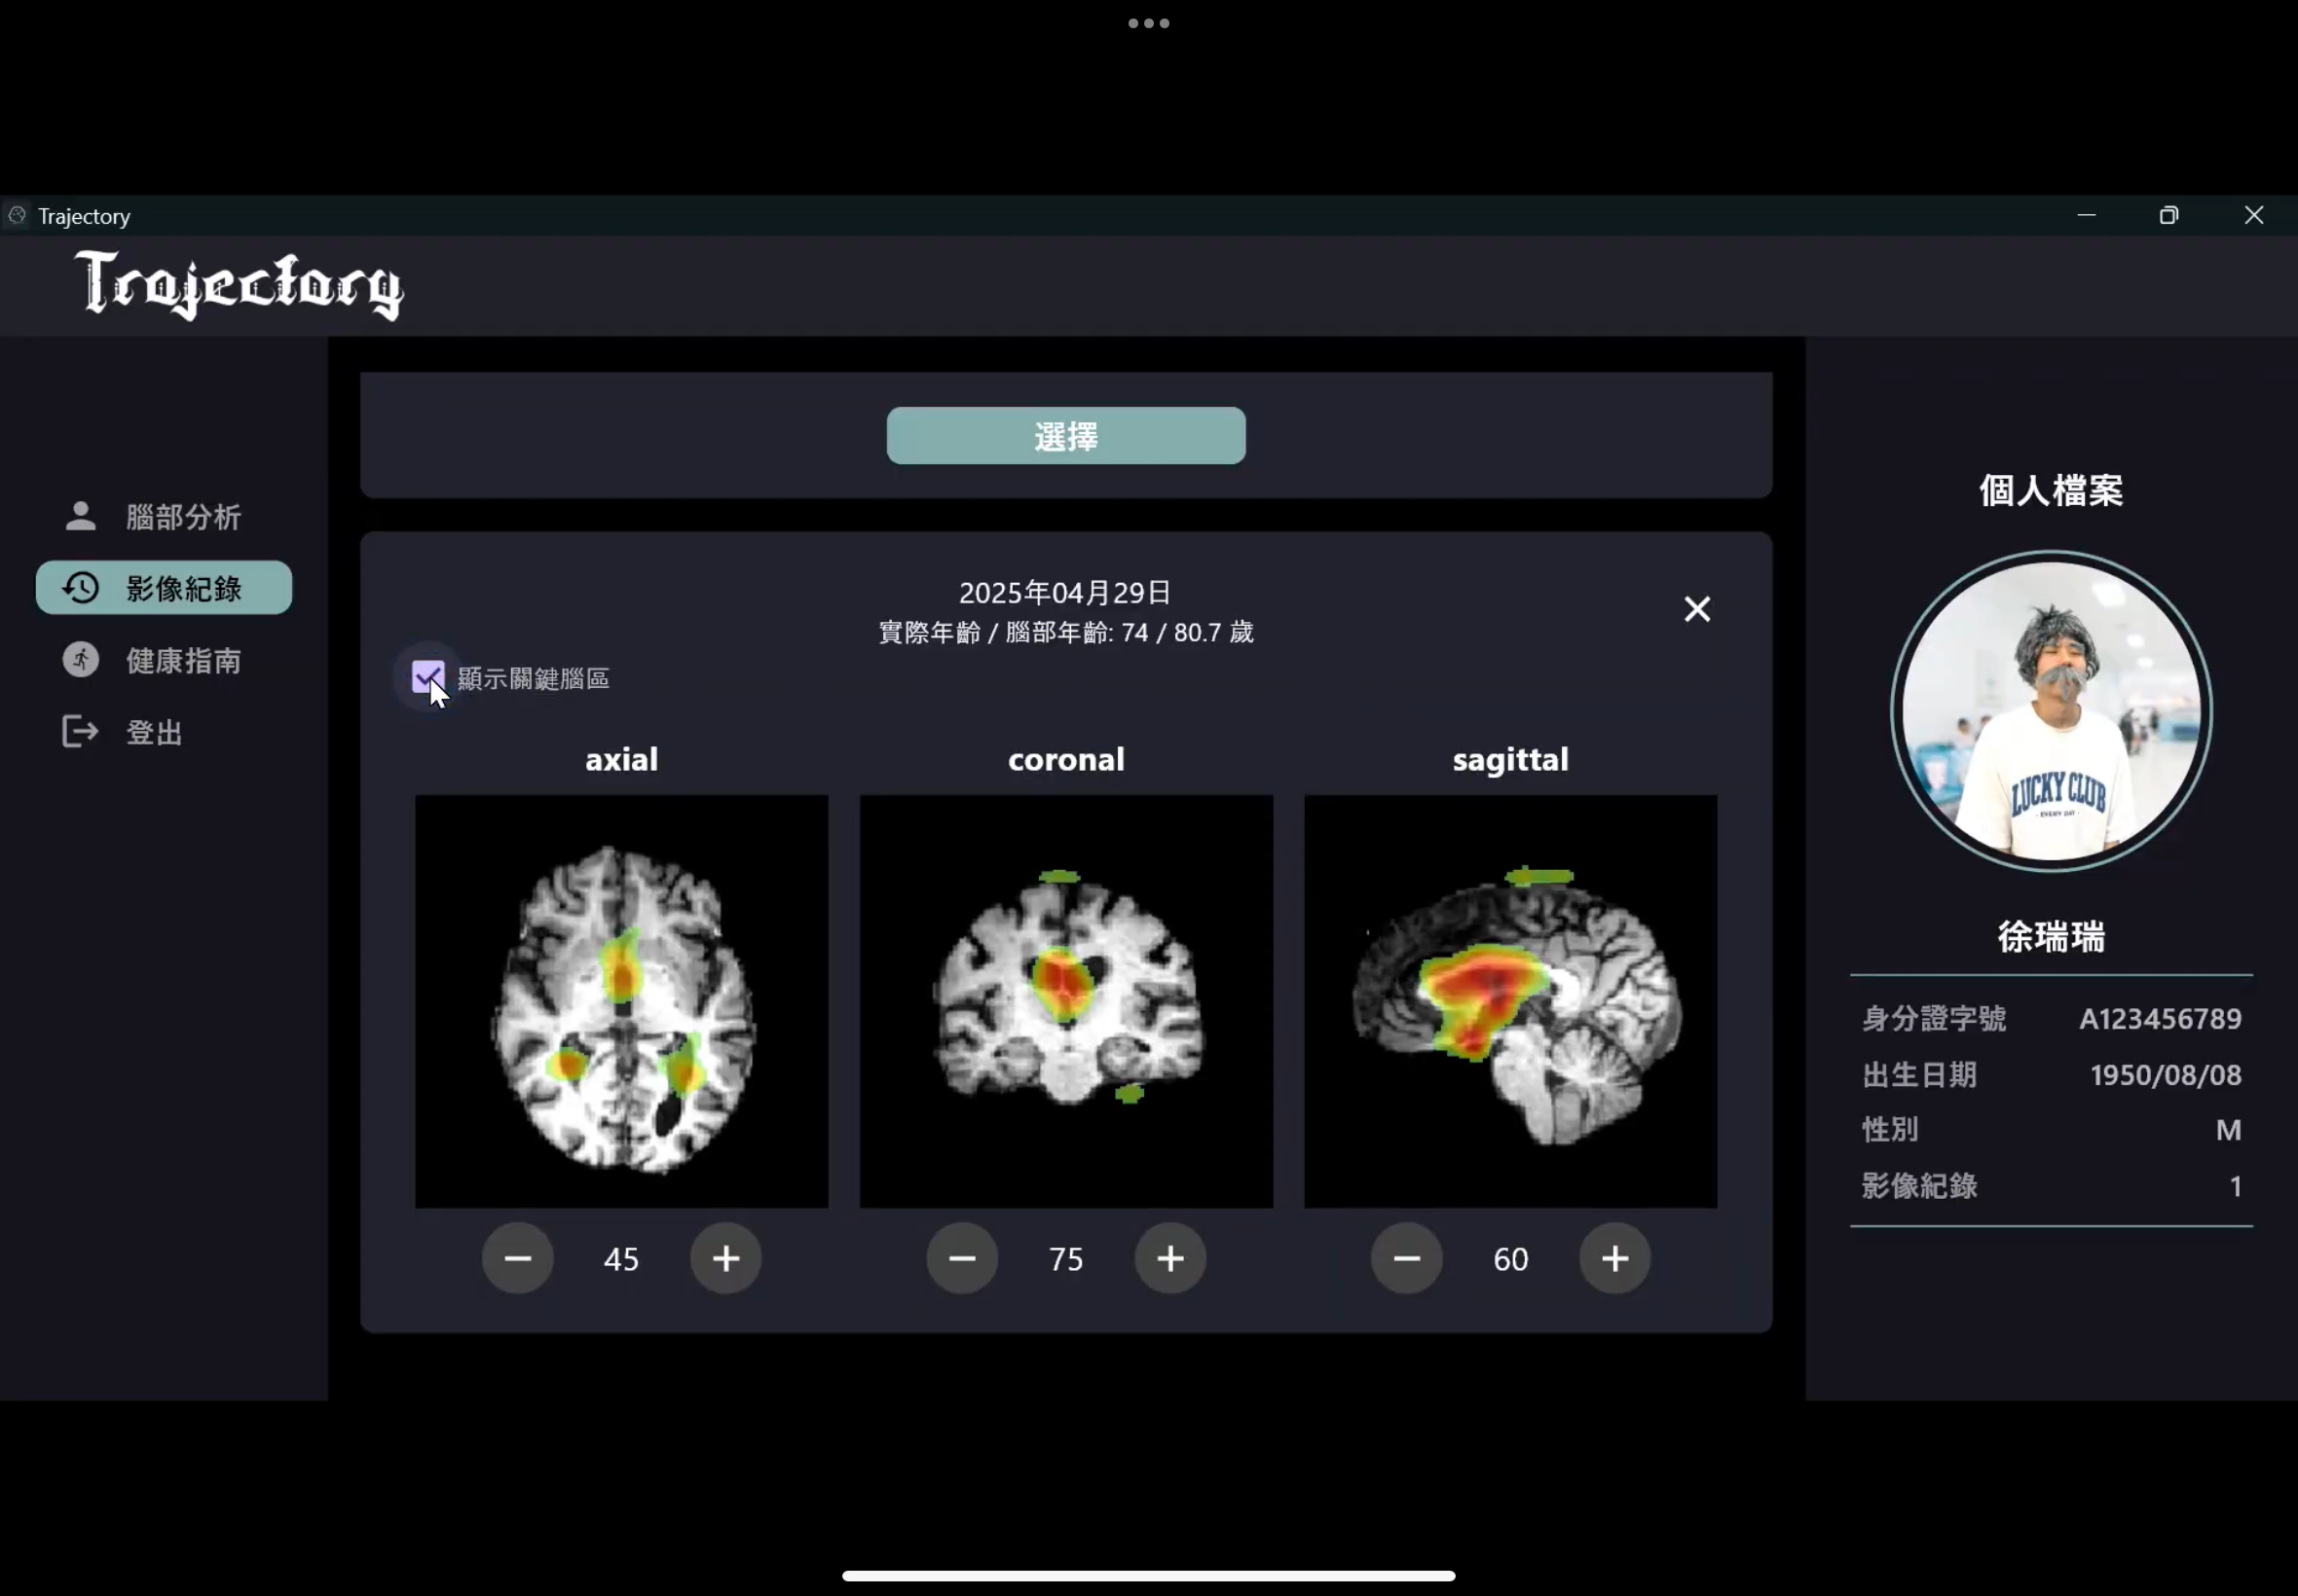
(b)
圖34.一般使用者介面—影像紀錄
圖34頁面提供受試者（及管理者）查閱腦歷次影像紀錄細節，從上方的窗格（圖34(a)）可以選取欲查看的影像紀錄，點擊「選取」，則會在下方（圖34(b)）顯示該次MRI影像（可同時開啟多筆影像紀錄），使用者透果滑鼠滾輪可以檢視各方向腦部細節，勾選「顯示關鍵腦區」功能，MRI影像上會顯示其關鍵腦區熱圖輔助判讀。
- 開發團隊
成員 | 負責工作
顏少于 | 專案主持人、前端設計與實作、系統整合 | 腦齡預測模型開發
王冠智 | 後端API及資料庫設計與實作、產品文件製作
徐睿淳 | 系統發想、AI Pipeline、產品圖片及影片製作
劉學諺 | 失智症分類模型開發
表 22. Trajectory系統開發團隊分工表
 | 
(a) | (b)
圖35. Trajectory系統榮獲「台灣作業研究學會 大專生專題競賽」決策支援系統與應用組 第一名。(a) 獎狀；(b) 團隊成員與學會理事長合影
合影成員（由左至右）：顏少于、王冠智、徐睿淳、成功大學資訊管理研究所王逸琳教授。

附件一 參考文獻
- Franke, K., Luders, E., May, A., Wilke, M., & Gaser, C. (2012). Brain maturation: predicting individual BrainAGE in children and adolescents using structural MRI. Neuroimage, 63(3), 1305-1312.
- Jonsson, B.A., Bjornsdottir, G., Thorgeirsson, T.E. et al. Brain age prediction using deep learning uncovers associated sequence variants. Nat Commun 10, 5409 (2019).
- Liem, F., Varoquaux, G., Kynast, J., Beyer, F., Kharabian Masouleh, S., Huntenburg, J. M., Lampe, L., Rahim, M., Abraham, A., Craddock, R. C., Riedel-Heller, S., Luck, T., Loeffler, M., Schroeter, M. L., Witte, A. V., Villringer, A., & Margulies, D. S. (2017). Predicting brain-age from multimodal imaging data captures cognitive impairment. NeuroImage, 148, 179–188.
- Cole, J. H., Poudel, R. P. K., Tsagkrasoulis, D., Caan, M. W. A., Steves, C., Spector, T. D., & Montana, G. (2017). Predicting brain age with deep learning from raw imaging data results in a reliable and heritable biomarker. NeuroImage, 163, 115–124.
- J. Wang, M.J. Knol, A. Tiulpin, F. Dubost, M. de Bruijne, M.W. Vernooij, H.H.H. Adams, M.A. Ikram, W.J. Niessen, & G.V. Roshchupkin, Gray Matter Age Prediction as a Biomarker for Risk of Dementia, Proc. Natl. Acad. Sci. U.S.A. 116 (42) 21213-21218, (2019).
- Peng, H., Gong, W., Beckmann, C. F., Vedaldi, A., & Smith, S. M. (2021). Accurate brain age prediction with lightweight deep neural networks. Medical image analysis, 68, 101871.
- Xuebin Chang, Xiaoyan Jia, Simon B. Eickhoff, Debo Dong, Wei Zeng, Multi-center brain age prediction via dual-modality fusion convolutional network, Medical Image Analysis, Volume 101, 2025, 103455, ISSN 1361-8415.
- F. Eltashani, M. Parreno-Centeno, J. H. Cole, J. Paulo Papa and F. Costen, "Brain Age Prediction Using a Lightweight Convolutional Neural Network," in IEEE Access, vol. 13, pp. 6750-6763, 2025, doi: 10.1109/ACCESS.2025.3526520.
- Zheng, J., Wang, J., Zhang, Z., Li, K., Zhao, H., & Liang, P. (2025). Brain age prediction based on brain region volume modeling under broad network field of view. Computer methods and programs in biomedicine, 265, 108739.
- Pang, Y., Cai, Y., Xia, Z. et al. Predicting brain age using Tri-UNet and various MRI scale features. Sci Rep 14, 13742 (2024).
- Zhang, X., et al. (2024). Brain age prediction using interpretable multi-feature-based convolutional neural network in mild traumatic brain injury. NeuroImage, 297, 120751.
- Wood, D. A., et al. (2022). Accurate brain‐age models for routine clinical MRI examinations. NeuroImage, 249, 118871.
- Alba Xifra-Porxas, Arna Ghosh, Georgios D. Mitsis, Marie-Hélène Boudrias, Estimating brain age from structural MRI and MEG data: Insights from dimensionality reduction techniques, NeuroImage, Volume 231, 2021, 117822, ISSN 1053-8119.
- Lancaster, J., Lorenz, R., Leech, R., & Cole, J. H. (2018). Bayesian optimization for neuroimaging pre-processing in brain age classification and prediction. Frontiers in Aging Neuroscience, 10, 28.
- Ioffe, S., & Szegedy, C. (2015). Batch normalization: Accelerating deep network training by reducing internal covariate shift. arXiv.
- Nair, Vinod & Hinton, Geoffrey. (2010). Rectified Linear Units Improve Restricted Boltzmann Machines Vinod Nair. Proceedings of ICML. 27. 807-814.
- Zhou, B., Khosla, A., Lapedriza, À., Oliva, A., & Torralba, A. (2016). Learning deep features for discriminative localization. Proceedings of the IEEE Conference on Computer Vision and Pattern Recognition (CVPR), 2921–2929.
- Selvaraju, R. R., Cogswell, M., Das, A., Vedantam, R., Parikh, D., & Batra, D. (2019). Grad-CAM: Visual explanations from deep networks via gradient-based localization. International Journal of Computer Vision, 128(2), 336–359.
- K. He, X. Zhang, S. Ren and J. Sun, "Deep Residual Learning for Image Recognition," 2016 IEEE Conference on Computer Vision and Pattern Recognition (CVPR), Las Vegas, NV, USA, 2016, pp. 770-778, doi: 10.1109/CVPR.2016.90.
- Taylor, J.R., Williams, N., Cusack, R., Auer, T., Shafto, M.A., Dixon, M., Tyler, L.K., Cam-CAN, Henson, R.N. (2017). The Cambridge Centre for Ageing and Neuroscience (Cam-CAN) data repository: Structural and functional MRI, MEG, and cognitive data from a cross-sectional adult lifespan sample. NeuroImage. 144, 262-269. doi: 10.1016/j.neuroimage.2015.09.018.
- Shafto, M.A., Tyler, L.K., Dixon, M., Taylor, J.R., Rowe, J.B., Cusack, R., Calder, A.J., Marslen-Wilson, W.D., Duncan, J., Dalgleish, T., Henson, R.N., Brayne, C., CamCAN, & Matthews, F.E. (2014). The Cambridge Centre for Ageing and Neuroscience (CamCAN) study protocol: a cross-sectional, lifespan, multidisciplinary examination of healthy cognitive ageing. BMC Neurology, 14(204). doi:10.1186/s12883-014-0204-1."
- Tustison, N.J., Cook, P.A., Holbrook, A.J. et al. The ANTsX ecosystem for quantitative biological and medical imaging. Sci Rep 11, 9068 (2021).
- Matsuda H. (2013). Voxel-based Morphometry of Brain MRI in Normal Aging and Alzheimer's Disease. Aging and disease, 4(1), 29–37.
- Dular, L., Pernuš, F., Špiclin, Ž., & Alzheimer’s Disease Neuroimaging Initiative (2024). Extensive T1-weighted MRI preprocessing improves generalizability of deep brain age prediction models. Computers in biology and medicine, 173, 108320.
- Bashyam, V. M., Erus, G., Doshi, J., Habes, M., Nasrallah, I., Truelove-Hill, M., Srinivasan, D., Mamourian, L., Pomponio, R., Fan, Y., Launer, L. J., Masters, C. L., Maruff, P., Zhuo, C., Völzke, H., Johnson, S. C., Fripp, J., Koutsouleris, N., Satterthwaite, T. D., Wolf, D., … Davatzikos, C. (2020). MRI signatures of brain age and disease over the lifespan based on a deep brain network and 14 468 individuals worldwide. Brain : a journal of neurology, 143(7), 2312–2324.
- Dartora, C., Marseglia, A., Mårtensson, G., Rukh, G., Dang, J., Muehlboeck, J. S., Wahlund, L. O., Moreno, R., Barroso, J., Ferreira, D., Schiöth, H. B., Westman, E., Alzheimer’s Disease Neuroimaging Initiative, Australian Imaging Biomarkers and Lifestyle Flagship Study of Ageing, Japanese Alzheimer’s Disease Neuroimaging Initiative, & AddNeuroMed Consortium (2024). A deep learning model for brain age prediction using minimally preprocessed T1w images as input. Frontiers in aging neuroscience, 15, 1303036.
- Gong, W., Beckmann, C. F., Vedaldi, A., Smith, S. M., & Peng, H. (2021). Optimising a Simple Fully Convolutional Network for Accurate Brain Age Prediction in the PAC 2019 Challenge. Frontiers in psychiatry, 12, 627996.
- Yang, L., He, S., Liu, M., Li, J., Zhang, Y., & Liu, T. (2022). Regularizing brain age prediction via gated knowledge distillation. Proceedings of Machine Learning Research, 172, 375–389.
- Rahman, S., Rahman, M. M., Abdullah-Al-Wadud, M., Al-Quaderi, G. D., & Shoyaib, M. (2016). An adaptive gamma correction for image enhancement. EURASIP Journal on Image and Video Processing, 2016, 1-13.
- Kingma, D. P., & Ba, J. (2014). Adam: A method for stochastic optimization. arXiv preprint arXiv:1412.6980.
- Srivastava, N., Hinton, G., Krizhevsky, A., Sutskever, I., & Salakhutdinov, R. (2014). Dropout: A simple way to prevent neural networks from overfitting. Journal of Machine Learning Research, 15(1), 1929–1958.
- De Bonis, M.L.N., Fasano, G., Lombardi, A. et al. Explainable brain age prediction: a comparative evaluation of morphometric and deep learning pipelines. Brain Inf. 11, 33 (2024).
- Walhovd, K. B., Fjell, A. M., Reinvang, I., Lundervold, A., Dale, A. M., Eilertsen, D. E., Quinn, B. T., Salat, D., Makris, N., & Fischl, B. (2005). Age-related changes in brain volumes across the adult life span and their relations to declarative memory: A cross-sectional and longitudinal study. Neurobiology of Aging, 26(9), 1261–1270.
- Lemaitre, H., Goldman, A. L., Sambataro, F., Verchinski, B. A., Meyer-Lindenberg, A., Weinberger, D. R., & Mattay, V. S. (2012). Normal age-related brain morphometric changes: nonuniformity across cortical thickness, surface area and gray matter volume?. Neurobiology of aging, 33(3), 617.e1–617.e6179.
- Yang, A. C., Tsai, S. J., Liu, M. E., Huang, C. C., & Lin, C. P. (2016). The Association of Aging with White Matter Integrity and Functional Connectivity Hubs. Frontiers in aging neuroscience, 8, 143.
- Webb, C. E., Rodrigue, K. M., Hoagey, D. A., Foster, C. M., & Kennedy, K. M. (2020). Contributions of White Matter Connectivity and BOLD Modulation to Cognitive Aging: A Lifespan Structure-Function Association Study. Cerebral cortex (New York, N.Y. : 1991), 30(3), 1649–1661.
- Burzynska, A. Z., Wong, C. N., Voss, M. W., Cooke, G. E., McAuley, E., & Kramer, A. F. (2015). White matter integrity supports BOLD signal variability and cognitive performance in the aging human brain. PloS one, 10(4), e0120315.
- Dufumier, Benoit & Gori, Pietro & Battaglia, Ilaria & Victor, Julie & Grigis, Antoine & Duchesnay, Edouard. (2021). Benchmarking CNN on 3D Anatomical Brain MRI: Architectures, Data Augmentation and Deep Ensemble Learning. 10.48550/arXiv.2106.01132.
- Hanson, J.L., Adkins, D.J., Bacas, E. et al. Examining the reliability of brain age algorithms under varying degrees of participant motion. Brain Inf. 11, 9 (2024).
- Olshansky, S.J., Willcox, B.J., Demetrius, L. et al. Implausibility of radical life extension in humans in the twenty-first century. Nat Aging 4, 1635–1642 (2024).
- Gautherot, M., Kuchcinski, G., Bordier, C., Sillaire, A. R., Delbeuck, X., Leroy, M., Leclerc, X., Pruvo, J. P., Pasquier, F., & Lopes, R. (2021). Longitudinal Analysis of Brain-Predicted Age in Amnestic and Non-amnestic Sporadic Early-Onset Alzheimer's Disease. Frontiers in aging neuroscience, 13, 729635.
- Papouli, A., & Cole, J. H. (2025). Brain age prediction from MRI scans in neurodegenerative diseases. Current opinion in neurology, 38(4), 316–321.
- Huang, W., Li, X., Li, H., Wang, W., Chen, K., Xu, K., Zhang, J., Chen, Y., Wei, D., Shu, N., & Zhang, Z. (2021). Accelerated Brain Aging in Amnestic Mild Cognitive Impairment: Relationships with Individual Cognitive Decline, Risk Factors for Alzheimer Disease, and Clinical Progression. Radiology. Artificial intelligence, 3(5), e200171.
- Vickery, S., Patil, K. R., Dahnke, R., Hopkins, W. D., Sherwood, C. C., Caspers, S., Eickhoff, S. B., & Hoffstaedter, F. (2024). The uniqueness of human vulnerability to brain aging in great ape evolution. Science advances, 10(35), eado2733.
- Nestor, S. M., Rupsingh, R., Borrie, M., Smith, M., Accomazzi, V., Wells, J. L., Fogarty, J., Bartha, R., & Alzheimer's Disease Neuroimaging Initiative (2008). Ventricular enlargement as a possible measure of Alzheimer's disease progression validated using the Alzheimer's disease neuroimaging initiative database. Brain : a journal of neurology, 131(Pt 9), 2443–2454.
- Simonyan, K., & Zisserman, A. (2015). Very deep convolutional networks for large-scale image recognition. arXiv.
- W. Ding, X. Shen, J. Huang, H. Ju, Y. Chen and T. Yin, "Brain Age Prediction Based on Resting-State Functional MRI Using Similarity Metric Convolutional Neural Network," in IEEE Access, vol. 11, pp. 57071-57082, 2023, doi: 10.1109/ACCESS.2023.3283148.

